Josemaría Escrivá
Keresztút

Mű a Pázmány Péter Elektronikus Könyvtár (PPEK)
– a magyarnyelvű keresztény irodalom tárháza – állományában.

Bővebb felvilágosításért és a könyvtárral kapcsolatos legfrissebb hírekért
látogassa meg a http://www.ppek.hu internetes címet.

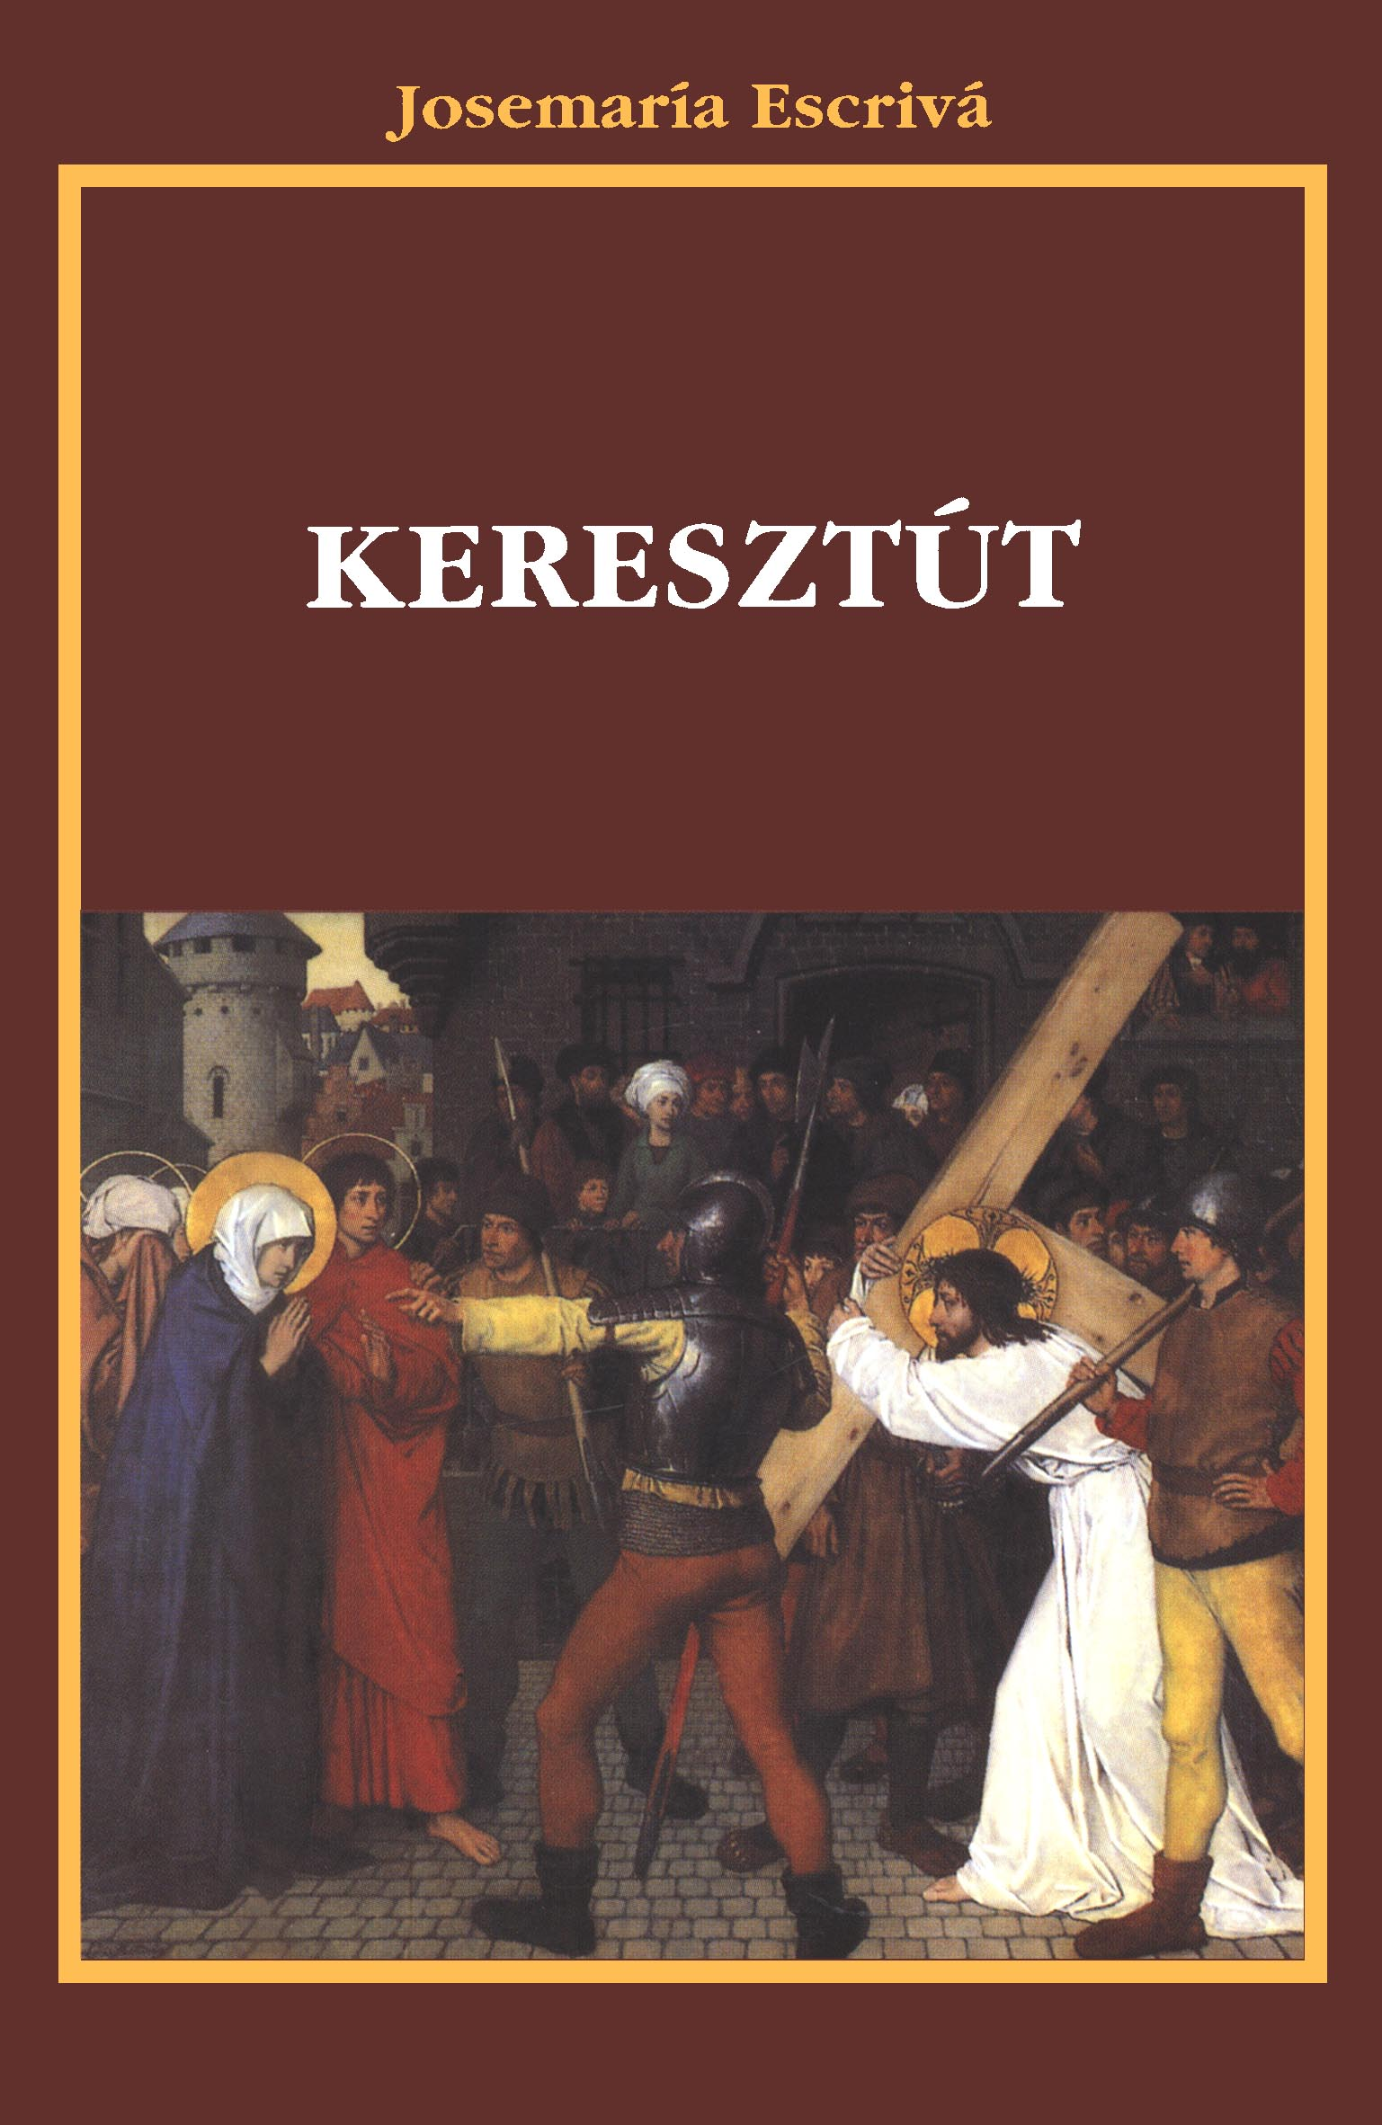

Impresszum

Josemaría Escrivá
Keresztút

A mű eredeti címe:
Via Crucis

Nihil obstat.
Dr. Eörs Csordás censor deputatus.

Nr. 816/2000. Imprimi potest
Strigonii, die 29 Februarii A. 2000
László Card. Paskai
Primas Hungariae
Archiepiscopus Strigoniensis-Budapestinensis

Fordította:
Dr. Gömöri Zoltán

Lektorálta:
Seres Krisztina

____________________

A könyv elektronikus változata

Ez a publikáció az azonos című könyv elektronikus változata. A könyv 2000-ben jelent meg a Szent István Társulat kiadásában az ISBN 963 361 124 5 azonosítóval. Az elektronikus változat a Szent István Társulat engedélyével készült. A könyvet lelkipásztori célokra a Pázmány Péter Elektronikus Könyvtár szabályai szerint lehet használni. Minden más szerzői jog a Szent István Társulaté.
A könyvben szereplő képek az Antwerpeni Katedrális Keresztútjáról készültek.

Tartalomjegyzék
Impresszum 2
Tartalomjegyzék 3
A Szerző 4
Előszó 6
Bevezető imádság 8
I. állomás: Jézust halálra ítélik 9
II. állomás: Jézus vállára veszi a keresztet 11
III. állomás: Jézus először esik el a kereszttel 13
IV. állomás: Jézus találkozik anyjával 15
V. állomás: Cirenei Simon segít Jézusnak vinni a keresztet 17
VI. állomás: Egy jámbor asszony kendőjét nyújtja Jézusnak 19
VII. állomás: Jézus másodszor esik el a kereszttel 21
VIII. állomás: Jézus vigasztalja a síró asszonyokat 23
IX. állomás: Jézus harmadszor esik el a kereszttel 25
X. állomás: Jézust megfosztják ruháitól 27
XI. állomás: Jézust keresztre feszítik 29
XII. állomás: Jézus meghal a kereszten 31
XIII. állomás: Jézus testét leveszik a keresztről és átadják anyjának 33
XIV. állomás: Jézust sírba teszik 35

A Szerző
Boldog Josemaría Escrivá de Balaguer 1902. január 9-én a spanyolországi Barbastróban született, Huesca tartományban. Tizenöt-tizenhat éves korában tudatosult benne az isteni hívás és elhatározta, hogy a papi pályára lép. 1918-ban kezdte meg teológiai tanulmányait a logroñói, majd 1920-ban a San Francisco de Paula szemináriumban, majd Zaragozában folytatta, ahol 1922-től szuperiornak nevezték ki. 1923-ban egyházi hatósági engedéllyel polgárjogot kezdett tanulni a zaragozai egyetemen, teológiai tanulmányaival párhuzamosan. 1924. december 20-án diakónussá, majd 1925 márciusában pappá szentelték.
Az egyházi szolgálatot a perdiguerai plébánián (zaragozai egyházmegye), majd később Zaragozában kezdte meg. 1927-ben érseki engedéllyel Madridba költözik, ahol fáradhatatlan papi tevékenységet folytat minden társadalmi körben. Időt szán a külváros szegényeire és rokkantjaira, a kórházak gyógyíthatatlan betegeire és a haldoklókra. Káplánja volt a Patronato de Enfermos, és szociális munkása a Damas Apostolicas de Sagrado Corazón szervezetnek. Ugyanakkor professzorként működött az egyetemi akadémián, közben doktori tanulmányait folytatta polgárjogból, amire ebben az időben csak a madridi egyetemen nyílott lehetőség.
1928. október 2-án az Úr megvilágosította előtte, amiről addig csak előérzete volt, és e felismerés alapján megalapította az Opus Dei-t. Mindig hűségesen az Úr akaratához, 1930. február 14-én megértette, hogy az Opus Dei apostoliságát a nőkre is ki kell terjeszteni. Így olyan új lehetőség nyílt meg az Egyházban, ami minden társadalmi osztályon belül előmozdítja a szentté válás útjának keresését és az apostoli munka gyakorlását a világban a mindennapi munka megszentelésén keresztül, a hívők nemére való tekintet nélkül.
Az Opus Dei alapítója ettől kezdve – minden lelket magához hívó apostoli céllal – az Isten által rábízott küldetés teljesítésére szentelte életét. 1934-ben nevezték ki a Patronato de Santa Isabel rektorává. A spanyol polgárháború idején élete kockáztatása árán Madridban, majd Burgosban gyakorolta papi szolgálatát. Később boldog Josemaría Escrivának hosszú időn keresztül kegyetlen támadások miatt kellett szenvednie, amit ő derűvel és természetfeletti lelkierővel viselt el.
1943. február 14-én megalapította a Szent Kereszt Papi Társaságot az Opus Dei elválaszthatatlan társulásaként. Így vált lehetővé, hogy az Opus Dei laikus tagjait pappá szenteljék, és a szervezet szolgálatának részeseivé váljanak. Később arra is lehetőség nyílt, hogy a papok az Opus Dei lelkiségével és aszketikájával megosszák egyházmegyei szolgálatukat, ezáltal is keresve a szentté válás útját szolgáló feladataik gyakorlásával, kizárólagosan a kijelölt ordináriusaik fennhatósága alatt.
1946-tól tartózkodási helye véglegesen Róma lett, ott is maradt élete végéig. Az Örök Városból ösztönözte és irányította az Opus Dei növekedését az egész világon. Minden erejével azon munkálkodott, hogy a szervezet férfi és női tagjainak szilárd tanításbeli, aszketikai és apostoli képzést adjon. Amikor az alapító meghalt, az Opus Dei-nek 80 nemzeten belül 60.000 tagja volt.
Boldog Escrivá tanácsadója volt a Kánonjogi Kóexet Hitelesen Magyarázó Pápai Bizottságnak, és a Szemináriumok és Egyetemek Szent Kongregációjának. Tiszteletbeli pápai prelátus és tag volt a Pápai Római Akadémián, nagykancellár a Navarrai Egyetemen (Pamplona, Spanyolország) és a Piurai Egyetemen (Peru) is.
Boldog Josemaría Escrivá 1975. június 26-án halt meg, évekkel azután, hogy életét az Egyháznak és a pápának ajánlotta fel. A Béke Világkirálynője templomának kriptájába temették el Rómában. 1975. szeptember 15-én egyhangúan választották meg utódjául az Opus Dei püspök-prelátusát, Msgr. Alvaro del Portillót, aki éveken át legközelebbi munkatársa volt az alapítónak.
Az Opus Dei a korai kezdettől fogva élvezte az egyházmegyei hatóságok támogatását, majd 1943-tól elnyerte az Appositio Manuum-ot és a Szentszék azt követő jóváhagyását. II. János Pál pápa 1982. november 28-án személyes prelátusává emelte. Ez volt az a jogi státus, amit Boldog Escrivá előre látott és kívánt.
A szentség híre, mely már az Opus Dei alapítójának egész életét kísérte, halála után egyre nagyobb mértékben terjedt az egész világon, a neki tulajdonított közbenjárásokat kísérő testi-lelki gyógyulásokról szóló tanúságtételek által. Ezek között számos, betegségből történő megmagyarázhatatlan gyógyulás is előfordult. Az öt földrészről érkező levelek nagy száma elégségesnek bizonyult, közöttük 69 bíboros és közel 1300 püspök levele is – a teljes bíborosi kar testületének közel egyharmada –, hogy kérjék a pápától Boldog Escrivá személyére vonatkozóan a boldoggá és szenttéavatási eljárás kezdeményezését. 1981. január 30-án a Szenttéavatási Kongregáció megadta a nihil obstatot az eljárás megkezdéséhez, melyet II. János Pál pápa 1981. február 5-én jóváhagyott.
Rómában és Madridban 1981 és 1986 között két külön tényfeltáró bizottság vizsgálta Boldog Escrivá életét és erényeit. Mindkét eljárás eredményeként és a Teológiai Tanácsadók Kongresszusának, a bíborosi és püspöki tanácsok, továbbá a Szenttéavatási Kongregáció tagjainak kedvező véleménye alapján 1990. április 9-én a Szentatya kihirdette Boldog Escrivá hősi erényeit, aki így megkapta a „tiszteletreméltó” címet. 1991. július 6-án a pápa elrendelte, hogy hirdessék ki a határozatot, amely kimondja, hogy egy csodálatos gyógyulás tiszteletreméltó Josemaría Escrivá közbenjárásának köszönhető. Ezzel a határozattal befejeződött a jogi eljárás, amely megelőzte az Opus Dei alapítójának 1992. május 17-én Rómában a Szent Péter téren a pápa által vezetett ünnepélyes boldoggá avatási szertartást. 1992. május 21. óta a boldoggá avatott földi maradványai Rómában, a Béke Királynője prelátusi templom oltárában nyugszanak az Opus Dei prelatúrájának székhelyén. Az egész világról imádkozó és hálaadó emberek zarándokolnak ide, akik az Opus Dei alapítójának példája és tanítása nyomán kerültek közelebb Istenhez, és olyan emberek sokasága is, akik imájukkal Boldog Escrivá közbenjárását kérik.
Kiadott munkái a La Abadesa de las Huelgas című jogi-teológiai tanulmány és más, sok nyelvre lefordított lelkiségi könyv: Camino (Út), Santo Rosario, Es Cristo que pasa, Amigos de Dios, Vía Crucis, Amar a la Iglesia, Surco (Barázda) és Forja (Kovácstűzhely). Ezek közül az utolsó öt posztumusz kiadású. A Conversaciones con Mons. Escrivá de Balaguer című könyv a sajtónak adott interjúk gyűjteménye.

Előszó
Elmélkedj gyakran keresztre feszített Urunk sebein! Amikor Msgr. Josemaría Escrivá de Balaguer a lelki élet elmélyítésére törekvőknek ezt az útmutatást adta, csak saját élettapasztalatát továbbította. Arra az útra mutatott rá, amelyet ő egész életén át betartott, és amely őt a lelkiség legmagasabb csúcsaira elvezette. Jézus iránti szeretete mindig érzékelhető, erőteljes, gyöngéd, gyermeki és megindító volt.
Az Opus Dei alapítója meggyőző erővel hirdette, hogy a keresztény élet végeredményben nem más, mint Krisztus követése, ebben rejlik minden titka. Nekünk is ugyanolyan közel kell Hozzá kerülnünk, és ugyanúgy Vele kell élnünk, mint az első tizenkettőnek – fűzte hozzá. Éppen ezért ajánlotta az evangélium fölötti állandó elmélkedést. Akiknek megadatott az, hogy Krisztus életének eseményeiről szóló elbeszéléseit hallgassák, azok annyira élethűnek és aktuálisnak érezték, hogy szinte saját maguk is a történések részeseivé váltak.
Msgr. Escrivá de Balaguer különösen szívesen elidőzött a Jézus haláláról és feltámadásáról szóló evangéliumi részeknél. Ilyenkor, egyéb szempontok mellett, figyelmét Krisztus emberségére irányította, aki azért, hogy minden emberhez közel juthasson, teljes emberi gyöngeségében és teljes isteni ragyogásában áll előttünk. „Ezért ajánlom az Úr szenvedéséről szóló olvasmányokat – mondta. – Ezek az őszinte áhítattól átitatott művek úgy jelenítik meg Isten Fiát, aki olyan ember, mint mi, de ugyanakkor valóságos Isten is, hogy emberi színe alatt a világ megváltásáért szeret és szenved”. A keresztény ember valójában a kereszt tövében válik éretté és erőssé; ott, ahol Anyját, Máriát is találja.
Az Opus Dei alapítója gyakran elmélkedett a Kálvárián történteken. Ennek a gyümölcse ez a Via Crucis, amivel a Krisztus kínszenvedésében való elmélyüléshez akart segítséget nyújtani. Azonban semmiképpen sem állt szándékában, hogy ennek a mélyen keresztény imagyakorlatnak mindenki számára kötelező szövegformát adjon. Oly mély volt a lelkiismereti szabadság iránti szeretete és az egyéni lelki élet iránti tisztelete, hogy még az Opus Dei tagjait sem kötelezte megszabott áhítatgyakorlatokra, természetesen eltekintve azoktól, amelyek Isten akaratából az Opus Dei lelkiségének lényegéhez tartoznak.
Msgr. Escrivá de Balaguernek ez az új posztumusz műve, mint elődei is, azért készült, hogy segítsen minket az imádságban, és hogy nőjön bennünk Isten kegyelmével a bűnbánat szelleme – a szeretet fájdalma – és hálaadásunk az Úrnak azért, hogy szent Vére által megváltott bennünket. Éppen ezért az elmélkedés szempontjaiként Msgr. Escrivá de Balaguer szentbeszédeiből és beszélgetéseiből néhány idézetet fűztünk közbe, amelyek azt bizonyítják, hogy buzgalmában csak Istenről, egyedül Istenről akart beszélni.
A keresztúti ájtatosság nem szomoríthat el. Msgr. Escrivá de Balaguer sokszor említette, hogy a keresztény boldogság gyökereinek kereszt alakja van. Jézus Krisztus szenvedése a fájdalom, de egyszersmind a remény és a biztos diadal útja is. Egyik szentbeszédében így magyarázott erről: Gondolj arra, Isten azt akarja, hogy örülj. Ha te a lehetőségeidhez képest minden tőled telhetőt megteszel, boldog leszel, nagyon boldog, rendkívül boldog még akkor is, ha a keresztedet mindig hordoznod kell. De akkor a kereszt többé nem vérpad, hanem Krisztus uralkodói trónusa lesz. Mellette áll anyja, Mária, aki a mi anyánk is.
Ő fogja neked kiesdeni az erőt ahhoz, hogy elszántan tudj szent Fiának nyomába lépni.

ALVARO DEL PORTILLO

Róma, 1980. szeptember 14.
A Szent Kereszt felmagasztalásának ünnepén

Bevezető imádság
Én Uram, én Istenem,
égi anyánk szerető tekintetétől kísérve
készek vagyunk szenvedésed útján követni Téged
azon az úton, amely számunkra a megváltást hozta.
Mindazt, amit elviseltél, Veled akarjuk átélni,
szegény bűnbánó szívünket Neked fölajánlani,
hiszen Te, a bűntelen,
értünk, valóban bűnösökért fogsz meghalni.
Mária, égi anyám, fájdalmas Szűzanya,
segíts abban, hogy azokat a keserű órákat,
melyeket Fiad itt a Földön végigszenvedett, én is átéljem,
hogy ezáltal mi, maréknyi porból való teremtményeid
új életre jussunk in libertatem gloriae filiorum Dei,
Isten fiai dicsőségének szabadságában.

I. állomás: Jézust halálra ítélik

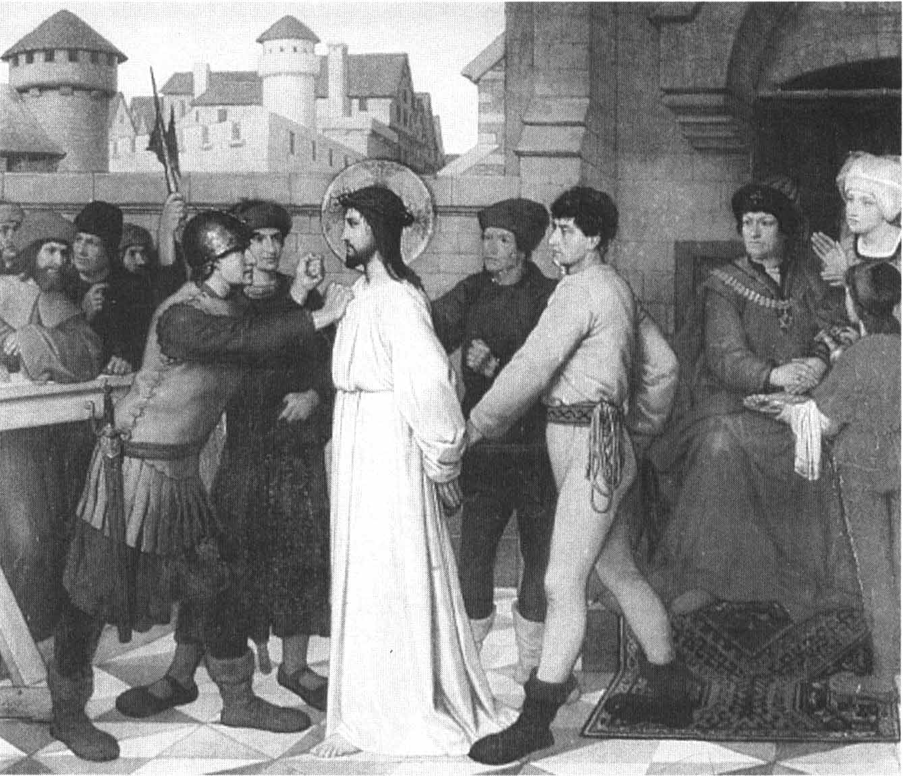

Délelőtt tíz óra után vagyunk. A törvényszéki tárgyalás lassan véget ér. Nem találtak semmi bizonyítékot. A bíró tudja, hogy Jézust csak irigységből vádolták be ellenségei. Megpróbál még egy esztelen kísérletet; választás elé állítja a tömeget, válasszon Barabás, a rablógyilkos és Jézus között, aki Krisztusnak mondja magát. A nép Barabást választja. Pilátus így szólt:
– Hát Jézussal, akit Krisztusnak mondanak, mit tegyek? (Mt 27, 22)
Így válaszolnak: – Keresztre vele!
A bíró még egyszer: – De hát mi rosszat tett?
Újból így kiáltoznak: – Keresztre vele! Keresztre vele!
Pilátus megijed a növekvő lármától. Parancsára vizet hoznak, és a tömeg szeme láttára megmossa a kezét, miközben így szól:
– Ennek az igaz embernek vére ontásában én ártatlan vagyok. Ti lássátok! (Mt 27,24)
Ezután megostoroztatja Jézust, és átadja nekik, hogy keresztre feszítsék. A gyűlölet és a megszállottság hangjai hirtelen elülnek. Úgy látszik, mintha Isten vereséget szenvedett volna. Jézus egyedül van. Elmúltak a szép napok, amikor az Istenember szavai fénnyel és reménnyel töltötték el az emberek szívét. Hová tűntek a meggyógyított betegek hosszú sorai? És hová tűnt az ünneplő Jeruzsálem diadalmas zsivaja, amikor az Úr egy békés szamárcsikó hátán vonult be? Mintha csak az ember Isten szeretetének más irányt akarna szabni! Mintha ismertük volna az Úr napját!

Szempontok az elmélkedéshez:

1. Jézus a Getszemáni-kertben így imádkozik: Atyám (Mt 26, 39), Abba, Pater! (Mk 14, 36). Isten az én Atyám akkor is, ha megengedi, hogy szenvedjek. Szeretete gyöngéd akkor is, ha megsebesít. Jézus szenved, hogy az Atya akarata teljesüljön. És én, aki a Mestert követve éppen úgy szeretném az Isten szent akaratát teljesíteni, panaszkodhatom-e, ha utamon a szenvedés szegődik mellém társnak?
Ebben biztos jelét láthatom annak, hogy tényleg gyermeke vagyok, hiszen ugyanúgy bánik velem, mint szent Fiával. És akkor én is, mint Ő, elhagyatottan sírhatok az én Getszemáni-kertemben; de semmiségem fölismerve lelkem legmélyéről tör fel kiáltásom Isten felé: Atyám, Abba, Pater… fiat!

* * *

2. Jézust elfogják: …venit hora: ecce Filius Hominis tradetur in manus peccatorum. (Mk 14, 41) Itt az óra! az emberfia most bűnösök kezére kerül. Máris elérkezett a bűnösök órája? Igen, és Isten örökkévalósága.
Jézus láncai! Az Úr szabad akaratából fogadott el titeket; kötözzetek meg engem is, hogy részt vehessek én is Urunk szenvedésében, hogy halandó testem megalázkodjék. Ugyanis nincs középút: vagy őt vetem alá az én akaratomnak, vagy ő uralkodik rajtam. És én inkább akarom Istent szolgálni, mint testem rabszolgájává válni.

* * *

3. A látszatper folyamán Jézus hallgat. Iesus autem tacebat. (Mt 26, 63) Jézus hallgatott. Aztán mégis felel Kaifás és Pilátus kérdéseire. Heródest viszont, a szeszélyes kéjencet szóra sem méltatja. (vö. Lk. 23, 9) A szemérmetlenség bűne annyira lealacsonyítja az embert, hogy még az Üdvözítőnek sem hallja a szavát.
Ha a társadalom mégoly széles rétegei is szembeszállnak az igazsággal, te csak hallgass, imádkozz, légy alázatos, és várj. Hiszen még az elveszettnek hitt lelkekben is ott él utolsó lélegzetükig az istenszeretet újraéledésének lehetősége.

* * *

4. Hamarosan kimondják az ítéletet. Pilátus gúnyosan megjegyzi: ecce rex vester! (Jn 19, 14) Nézzétek, itt a királyotok! A főpapok dühösen válaszolnak: Nincs királyunk, csak császárunk! (Jn 19, 15)
Uram, hol vannak a barátaid? Hol vannak az alattvalóid? Mind elhagytak Téged. És ez az elrugaszkodás már két évezrede tart. Mindnyájan menekülünk a kereszt, a Te szent kereszted elől. Vér, rettegés, magány, és a lelkek utáni csillapíthatatlan vágy… csak ennyi szolgál királyi meneted kíséretéül.

* * *

5. Ecce homo! (Jn 19, 5) Íme, az ember! Szívünk megrendül, míg Urunk egyetlen sebbé vált emberségét szemléljük.
Ha valaki akkor megkérdezi tőle: Mik ezek a sebek a testeden?, azt feleli: Ezeket barátaim házában szereztem. (Zak 13, 6)
Nézz föl Jézusra! Minden sebe vádol; minden ostorcsapás bűnbánatra int azokért a bántalmakért, amelyeket mi követtünk el ellene.

II. állomás: Jézus vállára veszi a keresztet
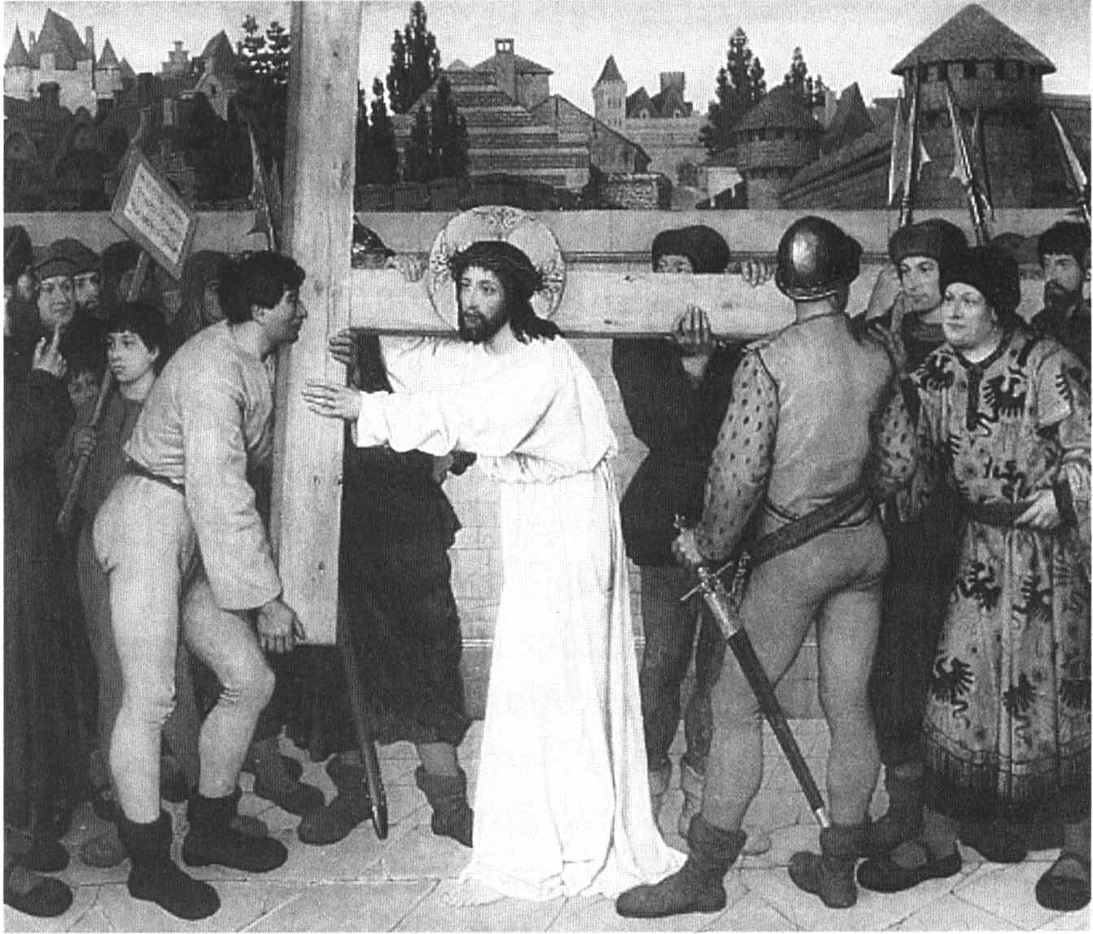

A városfalon kívül, Jeruzsálemtől északkeletre emelkedik egy kis domb. Arameus nyelven Golgotának hívják, latinul locus Calvariae, ami Koponya-helyet jelent.
Jézus védtelenül aláveti magát az ítéletnek. Semmit sem sajnálnak Tőle, a szégyenkereszt súlya nehezedik a vállára. De szeretetének hatalma ezt a keresztet királyi fenségének trónusává változtatja át.
A jeruzsálemi lakosok és az idegenek, akik a húsvéti ünnepekre jöttek a városba, most ott tolakodnak az út mentén, hogy láthassák a názáreti Jézust, a zsidók királyát, mint halad el. Hangos zsivajgás uralkodik, melyet csak néha szakít meg a néma csend, talán olyankor, amikor Krisztus tekintete megpihen valakin:
– Ha valaki utánam akar jönni, …vegye föl keresztjét és kövessen engem. (Mt 16, 24)
Mekkora szeretettel öleli át Jézus a keresztfát, amelyen meghalni készül!
Ugye igaz, hogy mennyire boldog vagy, és túlteszed magad minden testi és lelki bajon attól a pillanattól fogva, amikor már nem rettegsz attól, amit az emberek keresztnek neveznek, hanem teljesen aláveted akaratodat Isten akaratának? Krisztus keresztje valóban szelíd és szeretetreméltó. Közelében eltűnnek a gondok, csak a boldogság marad, amit a Megváltóval való egyesülés okoz.

Szempontok az elmélkedéshez:

1. A menet lassan megalakul. Sokan sürgölődnek Jézus körül, aki az általános gúny tárgyává lett. Ő, aki úgy járt a világban, hogy az emberekkel jót tett, és meggyógyította őket minden bajukból. (vö. ApCsel 10, 38)
Őt, a jó Mestert, aki értünk jött ide, amikor mi távol voltunk Tőle, most a vesztőhelyre készülnek kísérni.

* * *

2. Mint valami nagy ünnep tiszteletére, úgy készül a menet, a nagy felvonulás. A vádlók hosszú és rettenetes kínzásban akarják diadalukat kiélvezni.
Jézus halála nem lehet egyetlen pillanat. Sok ideje lesz még, hogy az Atya szeretetteljes akaratával a fájdalomban és az engedelmességben egybeolvadjon. Ut facere voluntatem tuam, Deus meus, volui, et legem tuam in medio cordis mei. (Zsolt 39, 9) Hogy teljesítsem akaratod, Istenem, parancsod örömmel tölti el szívemet.

* * *

3. Minél inkább Krisztushoz tartozol, annál több kegyelemben lesz részed tetteidhez itt a Földön és az örök boldogságban. Ehhez azonban erősen el kell elhatároznod, hogy erre az útra lépsz: kereszttel a válladon, ajkadon boldog mosollyal, és lelkedben világossággal.

* * *

4. Egy belső hang így szól benned: Milyen nehéz ez az önkéntes iga! Ez az ördög hangja; a teher – a te gőgöd.
Kérj az Úrtól alázatosságot, és majd te is megérted Jézus szavait: iugum enim meum suave est, et onus meum leve. (Mt 11, 30) Szívesen fordítom így ezt
a mondatot: Az én igám a szabadság, az én igám a szeretet, az én igám az egység, az én igám az élet, az én igám a hatékonyság.

* * *

5. Környezetünkben gyakran észlelhetjük a Krisztus keresztjétől való félelmet. Az élet minden kis kellemetlenségét keresztnek nevezzük, megfeledkezünk természetfölötti jellegéről, egyre kevésbé vagyunk hajlandók hordozni. Ez aztán addig megy, hogy sokszor eltávolítják azokat a kereszteket is, amelyeket még elődeink állítottak az utak mentén!
Krisztus kínszenvedése által a szégyenfából a dicsőség jelképe lett. A kereszt a megváltó ismertető jele: in quo est salus, vita et resurrectio nostra, ebben van üdvösségünk, életünk és feltámadásunk.

III. állomás: Jézus először esik el a kereszttel
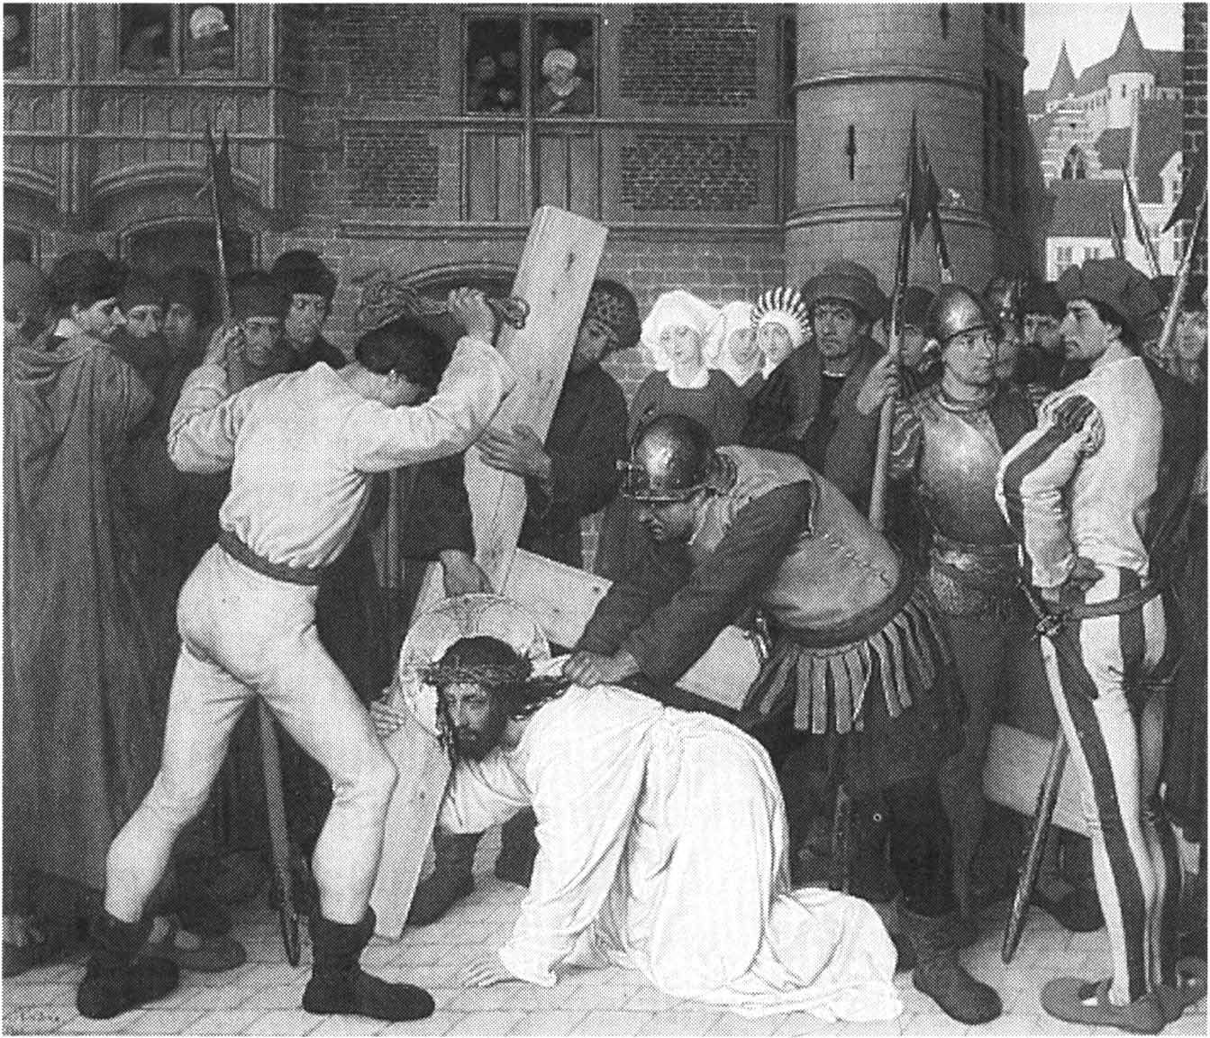

A kereszt mind mélyebbre vág az Úr kisebesedett vállába. A tömeg állandóan növekszik. Mint kiáradó folyam, úgy önti el Jeruzsálem utcáit, a katonák is alig bírják visszatartani.
Jézus kifáradt teste már inog a kereszt súlya alatt. Szíve, a legszeretetreméltóbb Szív, már alig tudja élettel táplálni meggyötört tagjait. Jobbra és balra a hullámzó tömeget látja; olyan, mint valami pásztor nélküli nyáj. Mindegyiküket nevén is szólíthatná, a mi nevünkön. Itt vannak mindannyian, akiket a csodálatos kenyérszaporításkor táplált, betegségeiktől meggyógyított, vagy a tó partján, a hegyen és a nagytemplom csarnokában tanított.
Éles fájdalom hasít Jézus lelkébe. Kimerülten a földre roskad.
Nem tudunk szóhoz jutni; csak most értjük meg, miért olyan nehéz Jézus keresztje. Siratjuk nyomorúságainkat és az emberi szív hálátlanságát. Lelkünk legmélyéről az igaz bűnbánat imája fakad, amely megszabadít minket a bűn okozta szomorúságtól. Jézus azért esett el, hogy mi ezáltal fölemelkedjünk: egyszer és mindenkor.

Szempontok az elmélkedéshez:

1. Szomorú vagy? Mert ebben a kis csetepatéban te húztad a rövidebbet?
Ugyan már! Örvendezz! Mert legközelebb Isten kegyelmével és mostani szégyenkezésed tapasztalatával már győzni fogsz.

* * *

2. A lelkiismereteddel való harc azt jelenti, hogy van lelki életed. Éppen ezt várja el tőlünk az Úr: álljunk készen arra, hogy a napi élet apró dolgain keresztül szeressük Őt.
Ha a kis dolgokban győzöl, győzni fogsz majd a nagyokban is.

* * *

3. „Ez az ember halálán van. Tehetetlenek vagyunk.”
Évekkel ezelőtt történt egy madridi kórházban.
A gyóntatás után a pap csókra nyújtja a feszületet, azonban a beteg, egy cigány, olyan hangosan tiltakozik ez ellen, hogy nem képesek lecsöndesíteni. Azt kiabálta:
– Ezzel a rothadó számmal nem csókolhatom meg az Urat!
– De te hamarosan a mennyben fogod átölelni és megcsókolni Őt!
Láttál-e valaha is ennél szebb és megrázóbb bűnbánatot?

* * *

4. Beszélsz, de senki sem hallgat rád. Vagy ha meg is hallgatnak, nem értenek meg. Értetlenség vesz körül. Rendben. Csak egy valamivel legyél tisztában: ahhoz, hogy kereszted Jézus keresztjének része legyen, az kell, hogy munkádat minden feltűnés nélkül végezd. Majd lesz, aki megért.

* * *

5. Hányan járnak meg büszkeségtől és hamis vágyaktól hajtva kálváriákat, pedig ezek nem is Krisztuséi!
A kereszt, amelyet hordoznod kell, isteni kereszt. Ne akarj a világból való keresztet hordozni! Amint észreveszed, hogy ilyen kísértésnek engedtél, térj vissza a helyes útra: csak arra gondolj, hogy az Úr végtelenszer többet szenvedett irántunk való szeretetéből.

IV. állomás: Jézus találkozik anyjával
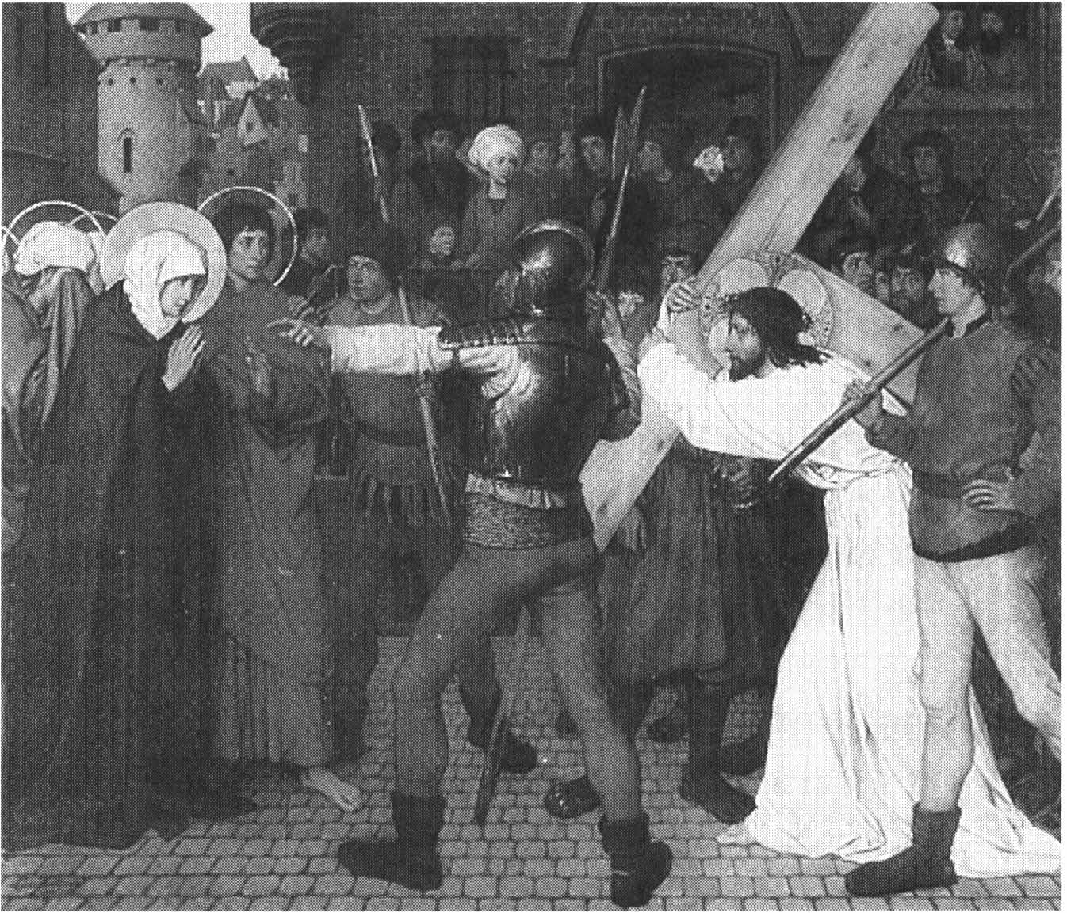

Alig emelkedett föl az Úr első eleste után, találkozik anyjával, aki az út szélén áll.
Végtelen szeretettel néznek egymásra. Tekintetük találkozik, és fájdalmuk kölcsönösen elönti egymás szívét. Krisztus keserű szenvedése elárasztja Mária lelkét is.
Ó, ti mindnyájan, akik erre jártok az úton, nézzetek ide és lássátok: Van-e oly fájdalom, mint az én fájdalmam? (Siral 1, 12)
De senki sem törődik vele, senki sem néz rá, csak Jézus.
Most teljesedik be Simeon jóslata: A te lelkedet is tőr járja át. (Lk 2, 35)
A kínszenvedés sötét elhagyatottságában Mária a gyöngédség, az együttérzés és a hűség balzsamát nyújtja Fiának – egyszóval igent mond az isteni akaratra.
Márián keresztül mi is Jézust akarjuk vigasztalni úgy, hogy elfogadjuk Atyjának – aki a mi Atyánk is – az akaratát.
Csak így ízlelhetjük meg a krisztusi kereszt édes ízét, s amikor szeretetünk minden erejével átöleljük, földi életünk minden útján győzedelmeskedni fogunk.

Szempontok az elmélkedéshez:

1. Ki ne sírna, melyik ember, hogyha ennyi gyötrelemben látja lankadozni Őt?
Itt az ő meggyötört Fia… Mi pedig messze Tőle, gyáván, Isten akaratával ellenkezve.
Miasszonyunk, égi Anyám, taníts meg engem is hozzád hasonlóan igent mondani, hogy az egybeolvadjon Jézusnak Atyjához intézett szavaival: non mea voluntas…(Lk 22, 42): ne a mi, hanem Isten akarata teljesüljön.

* * *

2. Mennyi nyomorúság! Mennyi bűn! Az enyém, a tiéd és az egész emberiségé…
Et in peccatis concepit me mater mea! (Zsolt 50, 7) „Már akkor bűnös voltam, amikor anyám fogant.” Mint minden ember, én is ősszüleink bűnének jelével születtem. És még hozzátettem az én személyes bűneimet. Ellenszegültem gondolattal, kívánsággal és cselekedettel.
Jézus megalázkodott, és szolgai alakot öltött (vö. Fil 2, 7) azért, hogy megszabadítson minket ettől a bánattól. Így vált emberré édesanyja, szeplőtelen Szűzanyánk méhében, aki a mi édesanyánk is. Harminc évet élt elrejtve József oldalán, mint egy a munkások közül. Hirdette az Igét. Csodákat művelt… S mindezt mi a kereszttel fizetjük Neki vissza.
Mi több okot akarsz még a bűnbánatra?

* * *

3. Jézus várta ezt a találkozást anyjával. Mennyi gyerekkori emlék! Betlehem, a távoli Egyiptom, majd Názáret, a kis falu. És most a Kálvárián is maga mellett szeretné őt tudni. Szükségünk van rá. Ha egy kisgyerek fél az éj sötétjében, így kiált: Anyuka!
Így kell, hogy kiáltson az én szívem is sokszor: Édesanyám! Édesanyám! Csak el ne hagyj engem!

* * *

4. Egy kis út még előtted van a feltétlen önátadás megvalósításáig. Ha még nem is érted el célodat, ne aggódj emiatt. Küzdj tovább! Egyszer eljön a nap, amikor nem látsz más utat, mint Őt – Jézust – , anyját és a természetfölötti kegyelem eszközeit, melyeket a Mester ránk hagyott.

* * *

5. Ha mi hívő lelkek vagyunk, akkor az evilági dolgok számunkra jelentőségüket vesztik. Így voltak ezzel a szentek is. Az Úr és Édesanyja nem hagynak el bennünket, Ők mindig jelen vannak, hogy a szükség órájában az övéik szívét békével és biztonsággal töltsék el.

V. állomás: Cirenei Simon segít Jézusnak vinni a keresztet
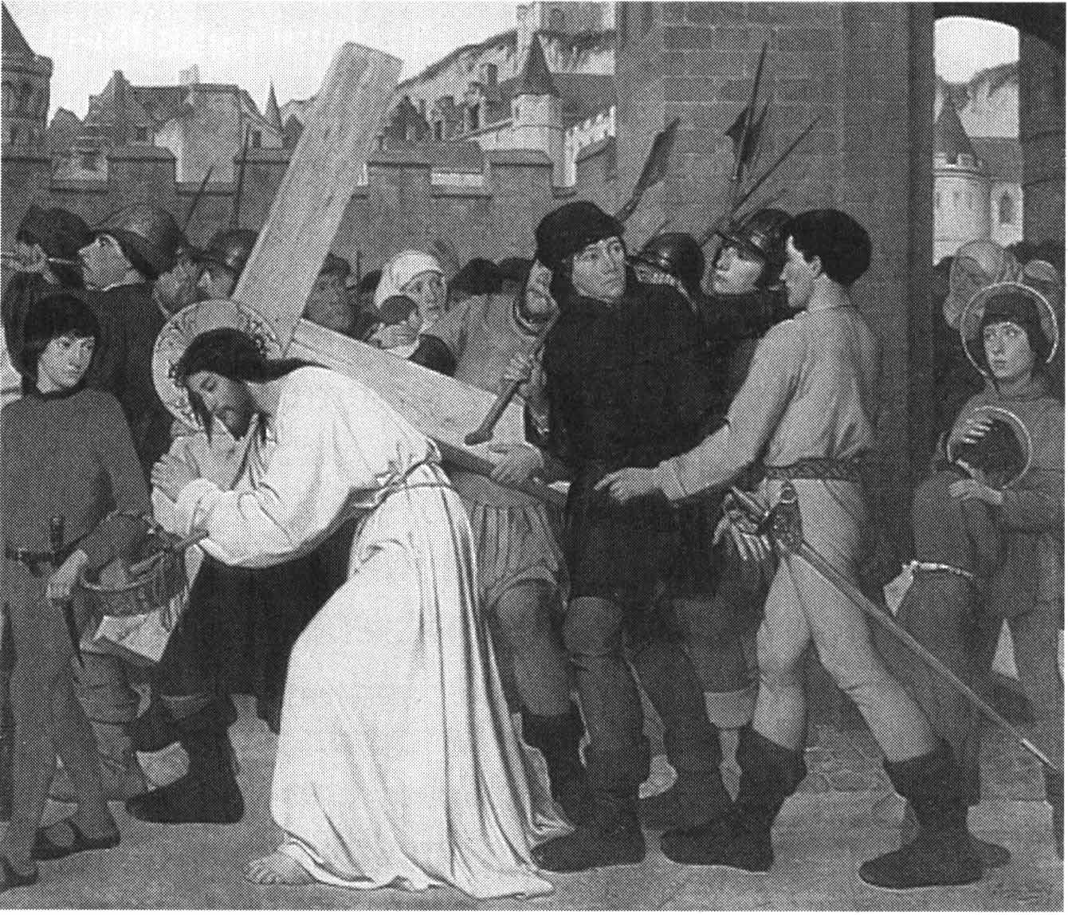

Jézus kimerült. Tántorogva vonszolja testét. A katonák siettetni szeretnék a dolgot. Így, amint a várost az Ítélet kapun át elhagyják, megállítanak egy embert, aki éppen a mezőről jön, cirenei Simont, Sándor és Rufusz atyját. Kényszerítik őt, hogy vigye Jézus keresztjét. (vö. Mk 15, 21)
Ez a segítség, az egész kínszenvedést tekintve, csak csekély dolog. De Jézusnak elég csak egy mosoly, egy szó, egy mozdulat is, hogy kegyelmét bőséggel árassza barátai lelkébe. Évekkel később Simon fiai keresztényekké válva ismert és megbecsült tagjai lesznek hitközösségüknek. Mindennek a kiindulópontja a kereszttel való váratlan találkozás volt.
„Hagytam, hogy közeledjenek, akik azelőtt nem kérdeztek; hogy megtaláljanak, akik nem kerestek.” (Iz 65, 1)
Néha hirtelen a szemünk elé tárul a kereszt anélkül, hogy kerestük volna: ilyenkor Krisztus szólít minket. És ha szívünk tiltakozik is ez ellen a kereszt ellen, amely a váratlan megjelenés miatt még sötétebbnek látszik, ne törődj vele. S ha mégis vigaszra van szükséged, akkor mondd lassan, mint valami titkot: Szív! Te Szív a kereszten! Te Szív a kereszten!

Szempontok az elmélkedéshez:

1. Tudod, hogyan köszönheted meg az Úrnak mindazt, amit értünk tett? Szeretettel. Más lehetőség nincs.
Szeretetért szeretettel kell fizetni. Ám csak áldozat útján bizonyosodhatsz meg arról, hogy szereteted szívből jövő. Tehát: csak bátorság! Tagadd meg önmagadat, és vedd föl az Ő keresztjét! Így biztos lehetsz abban, hogy szeretetét szeretettel viszonzod.

* * *

2. Még nincs túl késő, még nem veszett el minden… Mégha neked úgy tűnik is. Mégha ezrek kiabálják is. Mégha gúnyolódó és hitetlenkedő tekintetek kísérnek is. Épp jókor jöttél, hogy a keresztet a válladra vedd; a megváltás még mindig tart, és Jézusnak sok cireneire van szüksége.

* * *

3. Egy nemes szív nem riad vissza az áldozattól, ha tudja, hogy azért teszi, akit szeret. Egy odaadó lélek legyőzi magában az ellenérzést, ha tudja, hogy képes meglágyítani egy szenvedő vonásait, és ehhez minden fontolgatás nélkül fölajánlja önmagát. És Isten? Talán kevesebb szeretetet érdemel, mint egy maréknyi porból gyúrt ember?
Tanulj meg pillanatnyi szeszélyeiden úrrá lenni. Fogadd el a kellemetlenségeket anélkül, hogy fölfújnád vagy eltúloznád őket! Ne hisztériázz! Így majd könnyebb lesz Jézus keresztje a válladon.

* * *

4. „Ma üdvösség köszöntött erre a házra, hiszen Ő is Ábrahám fia. Az Emberfia azért jött, hogy megkeresse és megmentse, ami elveszett.” (Lk 19, 9-10)
Zakeus, cirenei Simon, Dimász, a százados…
Most már tudod, miért keresett téged az Úr. Adj Neki hálát! Ám opere et veritate, tettekkel és igazsággal.

* * *

5. Miként szeretheted igazán Jézus szent keresztjét? Vágyakozz utána! Kérd az Urat, hogy adjon neked erőt ahhoz, hogy a keresztjét az emberek szívében és a világ minden táján fölállíthasd. Ezenkívül tarts szívesen bűnbánatot, és próbáld meg azok helyett is szeretni, akik még nem szeretik.

VI. állomás: Egy jámbor asszony kendőjét nyújtja Jézusnak
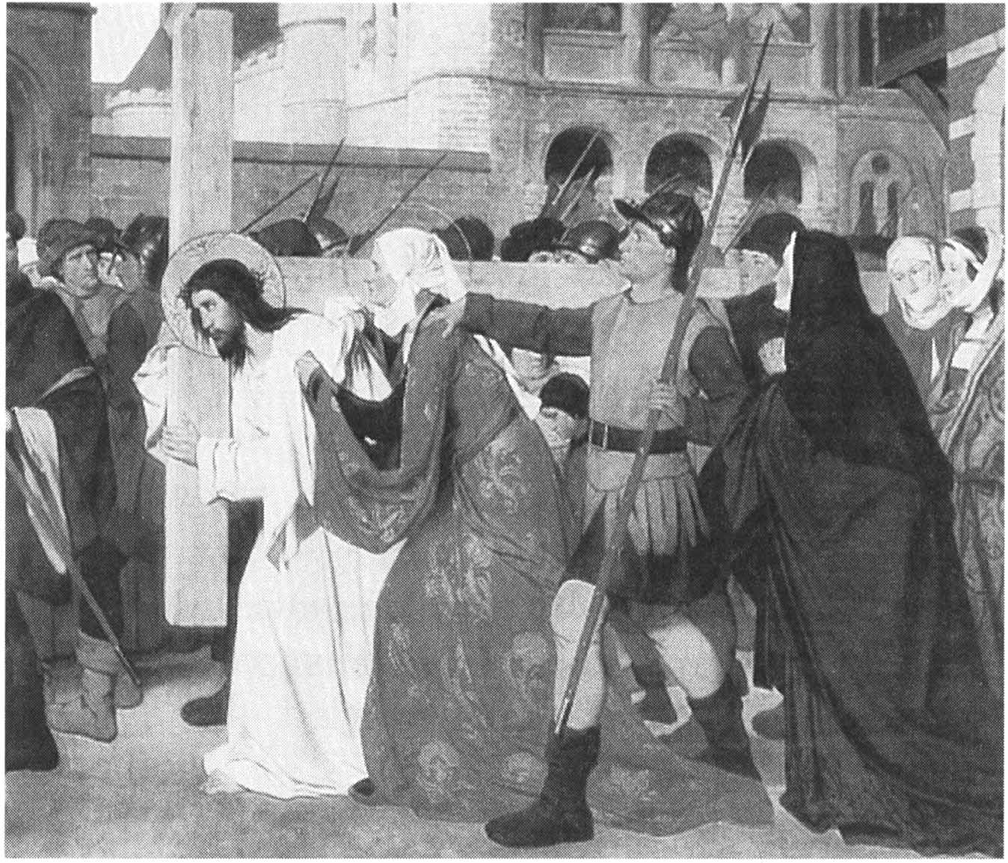

„Nem volt sem szép, sem ékes (hiszen láttuk), a külsejére nézve nem volt vonzó. Megvetett volt, utolsó az emberek között, a fájdalmak férfija, aki tudta, mi a szenvedés; olyan, aki elől iszonyattal eltakarjuk arcunkat; megvetett, akit bizony nem becsültünk sokra.” (Iz 53, 2-3)
Íme, ez az Isten Fia, aki előttünk elvonul, mily balgává lett… Balgává szeretetből!
Egy Veronika nevű asszony tolakszik át a tömegen, kezében fehér lenvászon kendő, amivel vigyázva letörli Jézus arcát. Az Úr szent képmása a kendőn marad.
Jézus szeretetreméltó arcvonásait, melyekkel egykor a gyerekekre tekintett, és amely a Tábor hegyén dicsőségben ragyogott, most a fájdalom fátyla fedi el. Ez a fájdalom a mi lelki tisztulásunk; ez az izzadság és vér, mely arcvonásait elhomályosítja és eltorzítja, a mi tisztulásunkra szolgál.
Uram, add, hogy a bűnbánat kegyelme által leszakítsam arcomról azt a szánalmas maskarát, mely bűneim által elfed. Ezután, s csak ezután leszek képes a bűnbánat és engesztelés útján arra, hogy életemet hűségesen a te életedhez igazítsam. Így válunk majd mi is hozzád hasonlóvá.
Így válunk mi is Krisztussá, ipse Christus.

Szempontok az elmélkedéshez:

1. Bűneink okozták Jézus kínszenvedését: mindazokat a kínokat, melyek Jézus szeretett képmását eltorzítják – perfectus Deus, perfectus homo. Bűneink most is elfedik előlünk az Urat, ezért látjuk Őt csak homályosan és torznak.
Amikor a látásunk zavaros, amikor a szemünk elhomályosodik, olyankor a világosságot keressük. És Jézus azt mondta: Ego sum lux mundi! (Jn 8, 12) Én vagyok a világ világossága. És hozzáfűzte: „Aki engem követ, nem jár többé sötétségben, hanem övé lesz az élet világossága.”

* * *

2. Keresd Jézus szent emberségét, s Ő majd elmélyíti lelkedben a szent arcának szemlélése iránti csillapíthatatlan éhséget és olthatatlan vágyat.
Ebben a vágyban, ami a földön sohasem teljesülhet be, gyakran találsz majd vigasztalást.

* * *

3. Szent Péter ezt írja: „Értékes, nagy ígéreteket kaptunk, hogy általuk részeseivé legyetek az isteni természetnek.” (2Pt 1, 4)
Egy ilyen, az isteni tulajdonságokban való részesedés nem jelenti azt, hogy emberi mivoltunk megszűnik. Mi továbbra is emberek maradunk, csakhogy olyan emberek, akik irtóznak a bűntől. Olyan emberek, akik a bocsánatos bűnt gyűlölik, s akik ugyanakkor saját, mindennapos gyöngeségük fölismerése mellett tisztában vannak Isten erejével.
Így aztán semmi se tarthat vissza minket: se az embereknek való tetszeni vágyás, se szenvedélyek, még ez a mindig lázadozó test sem, se a büszkeség, se… az egyedüllét.
Egy keresztény soha nincs egyedül. Ha elhagyatottnak érzed magad, az csak azért van, mert tekinteted nem a közeledben elhaladó Krisztusra irányul; pedig lehet, hogy éppen a kereszttel a vállán halad el melletted.

* * *

4. Ut in gratiarum semper actione maneamus! Istenem, köszönet Néked, köszönet mindenért: a kellemetlenségekért, a számomra fölfoghatatlan dolgokért és a szenvedésért is.
Ahhoz, hogy a márványtömbből valami kialakuljon, sokszor kell a kalapácsnak a vésőre ráütnie. Így vési Isten is lelkünkbe Fiának képét. Légy hálás az Úrnak ezért a gyöngédségéért!

* * *

5. Ha mi, keresztények, rosszul érezzük magunkat, akkor az csak azért van, mert életünket nem Isten akarata szerint irányítjuk.
Ahol egy tüske megszúrja kezünket, ott szemünk észreveszi a virágzó, illatos rózsaágat is.

VII. állomás: Jézus másodszor esik el a kereszttel
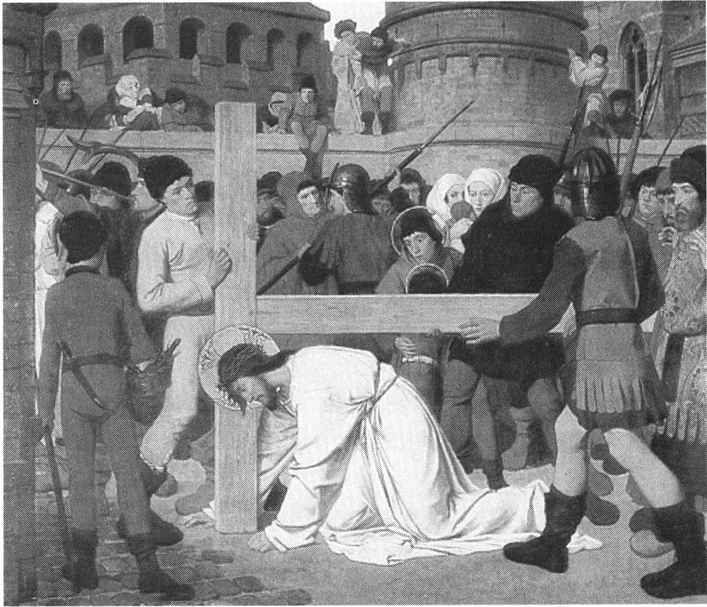

A menet már kívül van a városkapun, amikor Jézust megint elhagyja az ereje. Másodszor is földre roskad a lármázó tömeg és a katonák ösztökélő ütlegei közepette.
A test gyöngesége és lelkének keserűsége okozza újbóli elestét. Az emberiség minden vétke, közte az enyémek is, terhelik vállát.
„Bár a mi betegségeinket viselte és a mi fájdalmaink nehezedtek rá, mégis Istentől megvertnek néztük, olyannak, akire lesújtott Isten, és akit megalázott. Igen, a mi bűneinkért szúrták át, a mi gonoszságaink törték össze; a mi békességünkért érte utol a büntetés, az ő sebei szereztek nekünk gyógyulást.” (Iz 53, 4-5)
Jézus elesik, de ezzel fölemel, halálával pedig föltámaszt minket.
Jézus a mi bűnbe való visszaesésünkre a megváltani akarás állhatatosságával és a megbocsátás kiárasztásával válaszol. S hogy senki se essék kétségbe, kimerülten fölegyenesedik, és ismét átöleli keresztjét.
Bukdácsolásaink és vereségeink soha ne válasszanak el Tőle. A jövőben úgy akarunk Jézus igájához kapcsolódni, ahogy a gyönge gyermek bizakodóan apja erős karjába veti magát. Csak az ilyen bánat és alázat képes emberi gyöngeségünknek isteni erőt kölcsönözni.

Szempontok az elmélkedéshez:

1. Jézus leroskad a keresztfa nyomasztó súlya alatt… Mi pedig a földi dolgok vonzerejétől.
Ő inkább összeesik a kereszt alatt, de nem engedi el. Így gyógyítja Krisztus szeretetlenségünket, ami minket ránt földre.

* * *

2. Gyáva vagy? Miért? Nyomorúságod miatt? Sorozatos vereségeid miatt? Mert hirtelen mélyre zuhantál? Légy őszinte! Tárd ki szívedet! Értsd meg, hogy még nem veszett el semmi! Menj tovább még több szeretettel, ragaszkodással, erővel!
Keress menedéket abban a tudatban, hogy Isten, a te Atyád, mindenekfölött szeret téged. Ez legyen támaszod, kikötőd, ahol horgonyt vethetsz akkor is, ha az élet tengere tajtékzik. Ott találod meg végül a boldogságot, lelkierőt, optimizmust és a végső győzelmet.

* * *

3. Egyszer azt mondtad: Atya, meglehetősen rosszul érzem magam.
Én erre halkan így válaszoltam: Vegyél egy kis darabot, egy szilánkot ebből a keresztből a válladra. És ha ezt sem bírod el… akkor tedd inkább az egész terhet Jézus erős vállára. De már most ismételd velem: Uram, Istenem, kezedbe ajánlom a múltat, a jelent és a jövőt, a kis és nagy dolgokat, a keveset és a sokat, a mulandót és az örökkévalót.
Ezután pedig nyugodj meg teljesen.

* * *

4. Egyszer azon gondolkoztam, melyik a nagyobb áldozat: hitem miatt Isten ellenségeinek kezétől meghalni, vagy pedig évről évre, csak egyetlen célt szem előtt tartva, az Egyházért és a lelkekért való munkában tölteni életünket, és mosollyal az ajkunkon észrevétlenül megöregedni.
Számomra a látványosság nélküli vértanúság hősiesebb. Ez legyen a te utad is.

* * *

5. Ha Krisztust valóban követni akarjuk és a közelében is akarunk maradni, olyan alázattal kell alávetnünk magunkat, ahogy a szőlőt a kádban megtapossák.
Ha a mi nyomorúságunkat – mert mi csak abból állunk – széttapossuk, akkor az Úr a lelkünkbe költözik, és otthonává változtatja. Akkor majd, akárcsak Betániában, bizalmasan beszélgetünk egymással, amint barátok közt szokás.

VIII. állomás: Jézus vigasztalja a síró asszonyokat
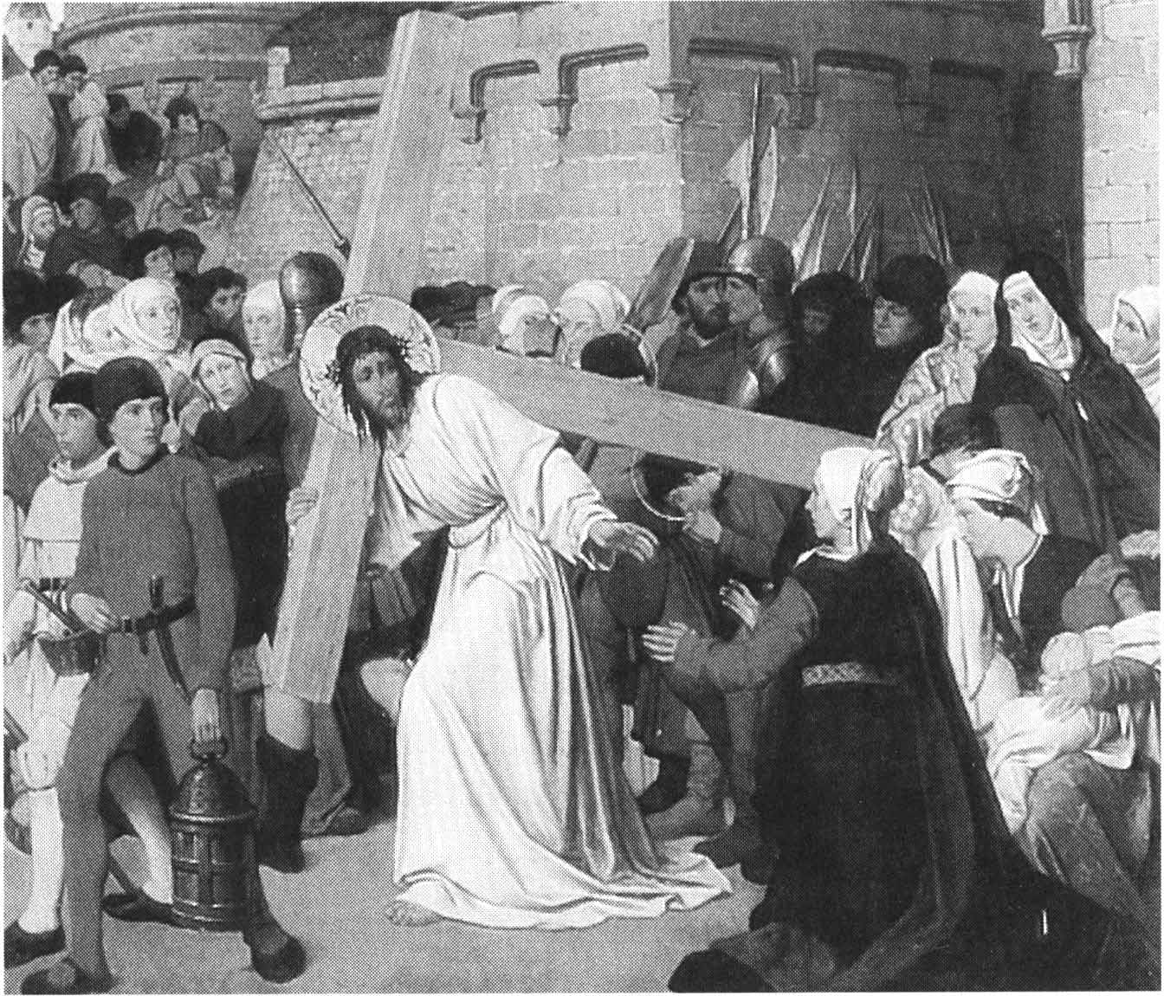

A tömegben, amely az Urat nézi, föltűnik néhány asszony, akik bánatukat nem tudván visszatartani, hangos zokogásban törnek ki. Fölébred bennük a régi szép napok emléke, amikor mindnyájan csodálkozva kiáltották: Bene omnia fecit! Mindent jól tesz! (Mk 7, 37)
Az Úr azonban természetfölötti mozgatóerőt akar kölcsönözni sírásuknak, s fölszólítja őket, hogy inkább bűneiket sirassák, amelyek az Ő kínszenvedését okozzák és az isteni ítélet szigorát vonják maguk után:
„Jeruzsálem leányai, ne engem sirassatok. Inkább magatokat sirassátok és gyermekeiteket… Mert ha a zöldellő fával így tesznek, mi lesz a sorsa a kiszáradt fának?” (Lk 23,28-31)
Előjönnek saját bűneink és az egész emberiség bűnei. Minden elkövetett gonoszságunk és minden elmulasztott jócselekedetünk. Mennyi más aljasságot és rosszat követtünk volna még el, ha Ő, Jézus nem állott volna mögöttünk tekintetének szeretetteljes sugarával!
Milyen rövid egy élet ahhoz, hogy mindezt jóvá tegyük!

Szempontok az elmélkedéshez:

1. A szentek – mondod – könnyekre fakadtak, amikor Urunk kínszenvedésére gondoltak. Én, ezzel szemben…
Talán azért, mert mi csak fölelevenítjük a jeleneteket, nem pedig átéljük…

* * *

2. „A tulajdonába jött, de övéi nem fogadták be.” (Jn, 1, 11) Még annál is több: nemcsak hogy nem fogadták be, de még a városból is kihurcolták, és keresztre feszítették.
Jézus erre csak annyit kér tőlünk, hogy időben bánjuk meg bűneinket; most, amikor lelkünk még vándorútját járja.
Érezzünk mély bűnbánatot vétkeinkért, és fájdalmat az emberek végtelen gonoszsága miatt, mely Urunkat a halálba küldi. Engeszteljünk mindazokért, akik még most is bűnben megátalkodva, Jézus Krisztus szent áldozatát gyümölcseitől akarják megfosztani.

* * *

3. Egység, megértés, bocsánat.
Sose állíts kizárólag annak emlékére keresztet, hogy az emberek embertársaikat legyilkolták. Ez csak az ördög zászlaja lenne.
Ezzel szemben Krisztus keresztje azt jelenti, hogy hallgatunk, megbocsátunk, mindenkiért imádkozunk, hogy mindnyájan békességet találjunk.

* * *

4. A Mester újra és újra elmegy mellettünk, egész közel hozzánk. Ránk néz… és ha te is rátekintesz, rá hallgatsz és átengeded magad, akkor megtanít téged arra, hogyan adhatsz tetteidnek természetfölötti értelmet. Akkor bárhol is élj, mindig vigasztalást, békét és boldogságot fogsz árasztani.

* * *

5. Akármennyire is szeretsz, sohasem tudsz eléggé.
Az emberi szívnek óriási befogadóképessége van. Amikor szeret, az érzelem crescendójával minden akadályt legyőz.
Ha szereted az Urat, akkor nincs olyan teremtménye, mely ne találna helyet a szívedben.

IX. állomás: Jézus harmadszor esik el a kereszttel
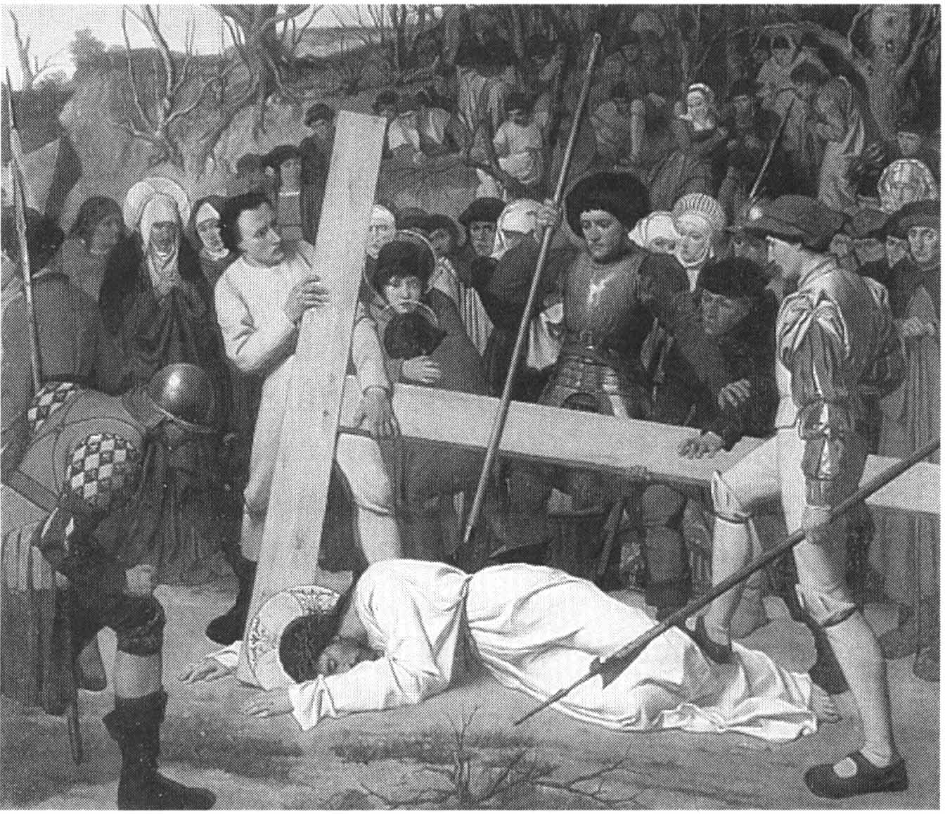

Már csak negyven-ötven lépés a Kálvária csúcsáig, és Jézus harmadszor is leroskad a kereszt súlya alatt. Már nem tud a lábán állni. Ereje elfogyott, fekve marad a földön.
„Megkínozták, s ő alázattal elviselte, nem nyitotta ki a száját. Mint a juh, amelyet leölni visznek, vagy amint a bárány elnémul nyírója előtt, ő sem nyitotta ki a száját.” (Iz 53, 7)
Mindnyájan ellene vannak: a városbéliek és az idegenek, a farizeusok, a katonák és a főpapok… Mind a hóhérjai. Anyja, Mária – az én anyám is – siratja.
Jézus atyjának akaratát teljesíti. Szegény – meztelen. Nagylelkű – még mit meg nem tett volna? „Dilexit me, et tradidit semetipsum pro me” (Gal 2, 20), „szeretett engem, és önmagát adta értem.”
Istenem, add, hogy a bűnt gyűlöljem, szent keresztedet átölelve eggyé legyek Veled, s hogy a Te szeretetreméltó akaratodat teljesítsem. A földi élet koloncait levetve csak a Te dicsőségedet keressem, nagylelkűen, feltétel nélkül, Veled együtt egészen elégő áldozatként adjam magam.

Szempontok az elmélkedéshez:

1. Az Úr nem tud már fölállni, oly súlyosan nehezedik rá nyomorúságunk. Mint egy zsákot, úgy cipelik a kivégzés helyére. Ő mindezt szó nélkül tűri.
Jézus alázatos. Isten megalázta önmagát, hogy minket fölemeljen és dicsőségében részesítsen. Érted most már, miért mondtam neked, hogy tedd a szíved mások lába elé, hogy puhára lépjenek?

* * *

2. Mennyi fáradságba kerül a Golgotára eljutni!
Neked is le kell magad győznöd, hogy az útról le ne térjél. De ez a küzdelem nagyszerű, valódi bizonyítéka Isten szeretetének, aki erősíteni akar minket, mert virtus in infirmitate perficitur – mert az erő a gyöngeségben nyilvánul meg a maga teljességében. (2Kor 12, 9)
Az Úr tudja, hogy amikor gyöngének érezzük magunkat, akkor Hozzá fordulunk, forróbban imádkozunk, áldozatkészebbek vagyunk, és erősödik felebaráti szeretetünk is. Így válunk szentekké.
Adj hálát Istennek, hogy a kísértéseket megengedi, és azért is, hogy tudsz küzdeni.

* * *

3. Szeretnéd Jézust egészen közelről követni? Vedd a kezedbe az Evangéliumot, és olvasd el az Úr kínszenvedésének történetét. De nem elég csak olvasni, hanem át is kell élni. Nagy különbség van a kettő között. Az olvasás régmúlt dolgokat idéz az emlékezetünkbe, az átélés azonban azt jelenti, hogy részt veszünk az éppen zajló eseményekben, mintha mi is szereplők lennénk.
Tárd ki szívedet, és légy az Úr útitársa. S ha egyszer majd úgy érzed, hogy szíved megriad és megfutamodni készül, mert gyáva vagy mint a többiek, könyörögj bocsánatért mindnyájunk gyávasága miatt.

* * *

4. Néha az az érzésed, hogy a hullámok összecsaptak a fejed fölött. Nem látod a kiutat. Most tényleg úgy néz ki, hogy lehetetlen a nehézségeket legyőzni.
Ismét elfelejtetted, hogy Isten a te Atyád? Mindenható, végtelenül bölcs, irgalmas. Ő sohasem akar neked rosszat. Gondjaid akkor is javadra válnak, ha nem látod testi szemeddel céljukat.
Omnia in bonum! Uram, a Te bölcs akaratod teljesüljön most és mindenkor!

* * *

5. Most látod csak, mennyi szenvedést okoztál te is Jézusnak, s ez fájdalommal tölti el lelked. Milyen egyszerű bocsánatáért könyörögni, és korábbi árulásunkat megsiratni! Lelked most csordultig megtelt az engesztelés iránti vággyal.
Helyes. De ne felejtsd el, hogy a bűnbánat lényege abban áll – ha ez mégoly nehéznek látszik is – , hogy mindig a pillanatnyi kötelességünket teljesítsük.

X. állomás: Jézust megfosztják ruháitól
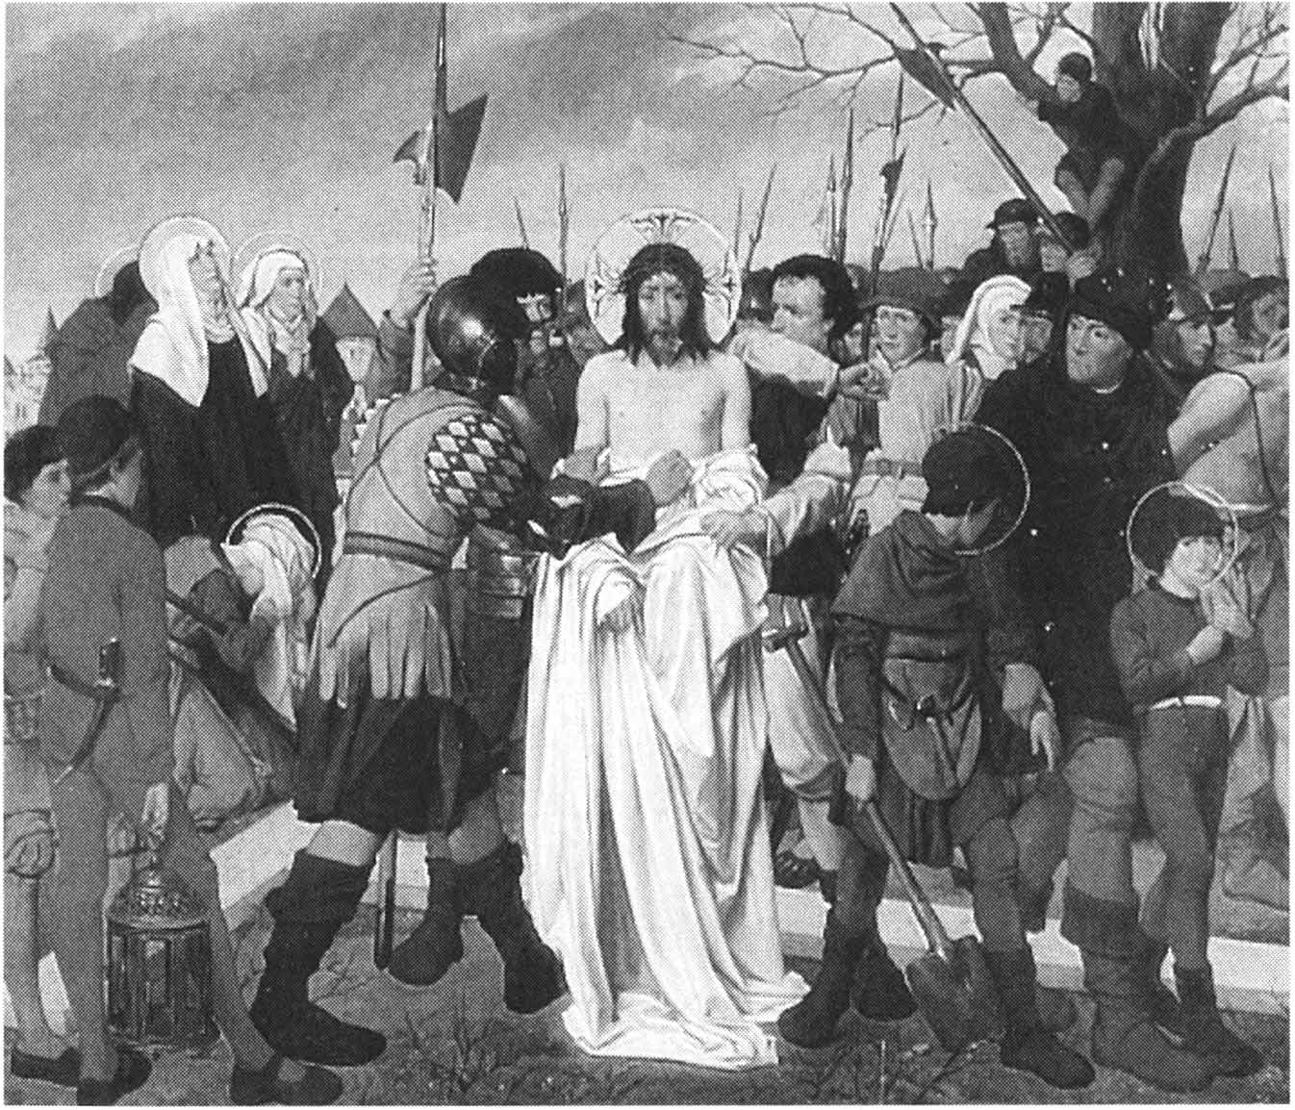

Amikor az Úr eléri a Golgotát, epével kevert bort adnak neki inni, hogy elbódítsa, és enyhítse a keresztre feszítés kínjait. Jézus hálásan belekóstol ezért a jámbor szolgálatért, de nem akarja meginni. (vö. Mt 27, 34) A szeretet teljes szabadságával adja át magát a halálnak.
Aztán a katonák letépik Krisztusról a ruhát.
„Tetőtől talpig sehol sem ép, csupa sebhely, zúzódás és nyílt seb. Mégsem nyomták ki, nem kötözték be, és olajjal sem puhították.” (Iz 1, 6)
A hóhérok magukhoz veszik ruhadarabjait, és négyfelé osztják. Köntöse viszont varratlan volt, egy darabból szőve, ezért azt mondták:
„Ne hasítsuk szét, hanem vessünk rá sorsot, hogy kié legyen.” (Jn 19, 24)
Az Írás szava ismét beteljesült: „Elosztják maguk között ruhámat, köntösömre pedig sorsot vetnek.” (Zsolt 21, 19)
Mindenétől megfosztva, teljesen nincstelenül áll ott az Úr, csak a keresztfa az övé.
Krisztus az út, amelyen Istenhez jutunk; azonban Krisztus a kereszten függ. A kereszthez pedig csak akkor jutunk el, ha szívünk megszabadul a földi élet láncaitól.

Szempontok az elmélkedéshez:

1. Az elöljáróságtól a Golgotáig vezető úton a tömeg csúfolódását, a katonák erőszakosságát, a főpapok gúnyolódását kellett Jézusnak eltűrnie. Gúny és káromlás… Nem panaszkodik, nem lázadozik még akkor sem, amikor ruháit testéről letépik.
Csak most látom be, milyen ostobán mentegetőzöm, és mennyit fecsegek. Erősen fogadom, hogy az Úrért némán fogok dolgozni és tűrni.

* * *

2. Jézus sebekkel borított teste valóban szánalmas látvány.
Ennek ellentéteként idéződik föl bennünk kényelmességünk, szeszélyességünk, hanyagságaink, számításaink, és a testünk iránti hamis szánalom.
Uram! Adj erőt szenvedésed és kereszted által, hogy fegyelmezni tudjam magam és őrizkedjem mindattól, ami Tőled eltávolíthat.

* * *

3. Könnyen elveszíted bátorságodat? Vigasztaljon, hogy Isten sohasem tagadja meg kegyelmét attól, aki minden tőle telhetőt megtesz. Az Úr egyszersmind Atya is. Ha Őt egyik gyermeke szíve mélyéből így szólítja: Égi Atyám, lásd itt vagyok, segíts nekem!, vagy ha az Isten anyjához, aki a mi anyánk is, segítségért fordul, biztosan boldogulni fog.
De Isten nem éri be akármivel. Ő igazi szeretetet kér tőlünk, nem akar árulókat. Hűségesnek kell maradnunk ebben a természetfölötti viaskodásban, amely csak áldozatok árán vezet a földi boldogsághoz.

* * *

4. Az igazi akadályokat, amelyek téged Krisztustól elválasztanak – büszkeség, érzékiség – , legyőzheted az ima és a bűnbánat által. Az imádság és az önmegtagadás abban is segít, hogy másokkal törődj, és magadról megfeledkezz. Ha majd e szerint élsz, meglátod, mind elmúlnak a kellemetlenségek, amelyek most nyugtalanítanak.

* * *

5. Amikor azért küzdünk, hogy valóban Krisztussá legyünk, ipse Christus, akkor a mi életünkben is összeolvad az isteni és az emberi. Minden törekvésünk, még a legjelentéktelenebb is, az örökkévalóság felé vezet minket, mert Jézus keresztáldozatával egyesül.

XI. állomás: Jézust keresztre feszítik
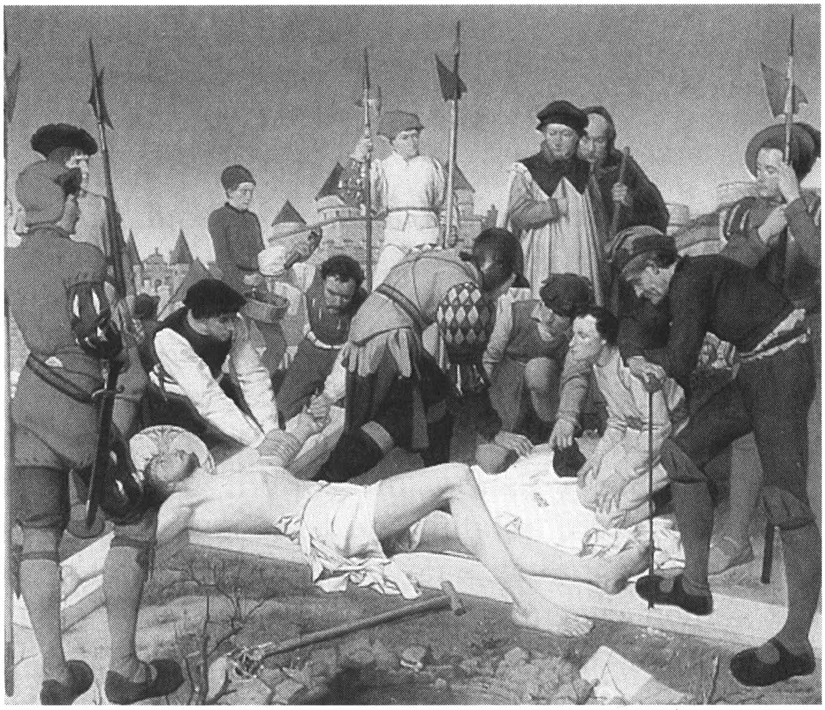

Most szegezik Jézust a keresztfára, és vele együtt két rablót, egyiket jobbról, másikat balról. Jézus így szól:
„Atyám, bocsáss meg nekik, hisz nem tudják, mit cselekszenek.” (Lk 23, 34)
A szeretet vitte Jézust a Kálvária hegyére. És most is, amikor már a kereszten függ, minden szava, minden mozdulata állhatatos, és erős szeretetét sugározza.
Mint az örök főpap apa, anya és nemzetségrend nélkül (vö. Zsid 7, 3) kitárja karját az egész emberiség számára.
A kalapácsütések, amelyekkel a keresztre szögezik, a Szentírás jövendölését visszhangozzák: „átszúrták kezeimet és lábaimat. Megszámlálhatom minden csontomat; ők néznek és bámulnak.” (Zsolt 21,18-19)
„Népem! Mit vétettem neked? Mi eshetett nehezedre? Felelj nekem!” (Mik 6, 3)
És mi, fájdalomtól megtört lélekkel, őszintén mondjuk Jézusnak: Tiéd vagyok, neked ajánlom föl magam, és boldogan hagyom, hogy engem is keresztre feszítsenek, mert a világ válaszútjain teljesen Rád hagyatkozom, a Te dicsőségedet, a Te megváltó munkádat és az egész emberiség megváltását akarom szolgálni Veled együtt.

Szempontok az elmélkedéshez:

1. Jézust keresztre szögezték. A hóhérok minden érzelem nélkül végrehajtották az ítéletet. Az Úr mindezt végtelen szelídséggel tűrte.
Nem volt szükség ennyi szenvedésre. Ő mindezt elkerülhette volna: a keserűséget, a megaláztatásokat, a bántalmazásokat, a rettenetes ítéletet és a megszégyenítést a vesztőhelyen, a szögeket és a lándzsadöfést… De Ő mindezt érted és értem akarta elszenvedni. És mi? Még mindig tartózkodunk tőle?
Megtörténhet, hogy egyszer a feszület láttán elsírod magad. Engedj csak a könnyeidnek szabad folyást! De törekedj arra, hogy kesergésed erős fogadalommal végződjék.

* * *

2. Annyira szeretem a megfeszített Krisztust, hogy szinte minden feszület, ami a szemem elé kerül, Istenem szelíd szemrehányásának tűnik számomra: Én szenvedek, te pedig gyáva vagy. Én szeretlek, te pedig elfelejtesz engem. Én kérlellek téged, te pedig megtagadsz. Itt függök kitárt karokkal a keresztfán, és irántad való szeretetemből mindent elviselek. Te pedig sopánkodsz már a legkisebb félreértés vagy a legcsekélyebb megaláztatás miatt is.

* * *

3. Mily szépek azok a keresztek a hegycsúcsokon, a nagy emlékműveken és a székesegyházak tornyain! De állítsunk keresztet a világ belső rejtekeiben is! Hiszen Jézus ott is meghallgatásra vár: a gyárak robajában, egy könyvtár nyugalmában, az utcai lármában, a mezők csöndjében, az otthonok meghittségében éppúgy, mint a gyűléseken és a sportpályákon… Ahol ugyanis a keresztény ember becsületesen él, szeretetével Jézus keresztjét állítja föl, amely mindent magához vonz.

* * *

4. Annyi sok év eltelte után jutott egy lelkész arra a csodálatos fölfedezésre, hogy a szentmise valóban munkát, isteni munkát jelent: operatio Dei. Azon a napon misemondás közben fájdalmat, boldogságot és fáradtságot érzett. Megérezte testében az isteni szolgálat következtében jelentkező kimerültséget. Mint ahogyan az első szentmise is – a keresztáldozat – megkövetelt Krisztustól minden erőkifejtést.

* * *

5. Mielőtt munkádhoz fognál, helyezz egy feszületet az asztalodra vagy a szerszámaid mellé. Tekints rá néha… Ha elfáradsz, vess egy pillantást Jézusra, és máris újult erővel megy tovább a munka.
Ez a feszület nemcsak egy szerettünk, ahogy szüleink, gyermekeink, feleségünk vagy jegyesünk képmása. Ez a te mindened: atyád, testvéred, barátod, Istened, a Legfőbb Szeretet.

XII. állomás: Jézus meghal a kereszten
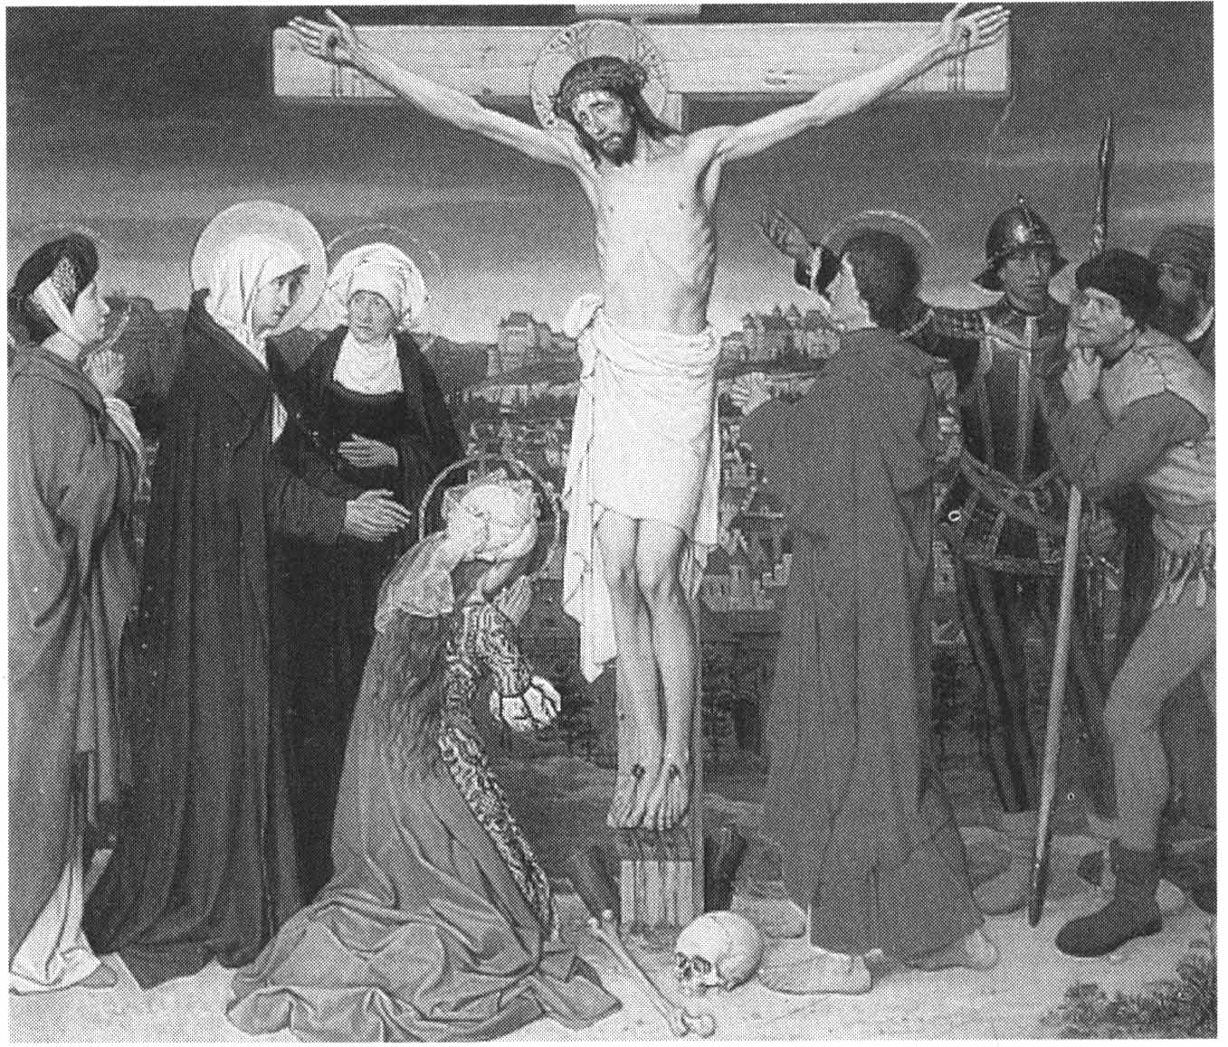

A keresztfa feliratán az ítélet indoka: „A názáreti Jézus, a zsidók királya”. ( Jn 19,19) A járókelők szidják vagy kigúnyolják.
„Ha Izrael királya, szálljon le a keresztről, s akkor hiszünk neki.” (Mt 27, 42)
Az egyik gonosztevő védelmébe veszi:
„De ez nem csinált semmit!” (Lk 23, 41)
Aztán könyörögve, hittel fordul Jézushoz:
„Jézus, emlékezzél meg rólam, amikor eljössz uralmaddal!” (Lk 23, 42)
„Bizony mondom neked, még ma velem leszel a paradicsomban.” (Lk 23, 43)
A kereszt alatt áll anyja, Mária, több jámbor asszonnyal együtt. Jézus tekintete anyjáról a szeretett tanítványra vándorol. Máriához fordulva így szól:
„Asszony, nézd, ő a te fiad!”
És a tanítványhoz fordulva:
„Nézd, ő a te anyád!” (Jn 19,26-27)
Az ég elsötétedik, félhomály száll a földre. Délután három óra tájban Jézus felkiált:
„Éli. Éli, lámmá szábáktáni?” „Én Istenem, én Istenem, miért hagytál el engem?” (Mt 27,46)
Tudja, hogy hamarosan minden beteljesedik, s hogy az Írás valóra váljék, így szól:
„Szomjazom.” (Jn 19, 28)
A katonák nádszálon ecettel átitatott szivacsot nyújtanak neki. Jézus megízleli az ecetet és ezt mondja:
„Beteljesedett.” (Jn 19, 30)
A templom kárpitja kettéhasad és a föld megmozdul, amikor az Úr hangosan felkiált:
„Atyám, kezedbe ajánlom lelkemet.” (Lk 23, 46)
És kileheli lelkét.
Szeresd az áldozatot, az ugyanis a lelki élet forrása. Szeresd a keresztet, az ugyanis az áldozat oltára. Szeresd a szenvedést, és ürítsd ki a kelyhet, mint Krisztus.

Szempontok az elmélkedéshez:

1. Et inclinato capite, tradidit spiritum (Jn 19, 30), az Úr kilehelte lelkét. Gyakran szólt így az apostolokhoz: meus cibus est… „Az én eledelem, hogy annak akaratát teljesítsem, aki küldött, s elvégezzem, amit rám bízott.” (Jn 4, 34) Türelemmel, alázattal és teljes lemondással végezte el feladatát. Oboediens usque ad mortem – engedelmes lett mindhalálig, mégpedig a kereszthalálig.” (Fil 2, 8)

* * *

2. Egy kereszt, egy emberi test szögekkel a keresztfára feszítve; oldala megnyitva. Csak Mária, az édesanyja, néhány asszony és egy fiatalember maradt mellette. Hová lettek az apostolok? Hol vannak most mindazok, akiket Ő meggyógyított? A bénák, a vakok, a leprások? És azok, akik Őt annyira ünnepelték? … Senki sem felel. Jézust most a csend veszi körül.
Egyszer talán te is megérzed az Úr elhagyatottságát a kereszten. Akkor nála keress oltalmat, aki meghalt, de föltámadt. Vigasztalódj kezének, lábának és oldalának sebei által. Így majd erősebben fogadod, hogy mindent újra kezdesz, és utadat is elszántabban és sikeresebben folytatod majd.

* * *

3. Néha olyan téves felfogással is találkozhatunk, amely haragos és tiltakozó Jézust ábrázol a keresztfán. Görnyedt testével mintha fenyegetné az emberiséget: megkínoztatok engem, de majd a ti fejetekre szórom szögeimet, keresztemet és a töviseket.
Az ilyen lelkületűek nem ismerik igazán Jézust. Ő elszenvedte mindazt, amit elbírt – és ez isteni természeténél fogva nagyon sok volt – , de szeretete mégis fölülmúlta fájdalmát. Megengedte, hogy halála után is egy lándzsadöfés új sebet nyisson oldalában, amelyen át szerető szíve mindannyiunknak menedéket nyújt.

* * *

4. Gyakran mondom el az Oltáriszentséghez írt himnusznak ezt a sorát: Peto quod petivit latro poenitens. Mindig megrendít, hogy úgy kérhetem az Urat, ahogy azt a megtért lator tette.
Beismerte, hogy ő megérdemelte szörnyű büntetését. Egyetlen szóval megnyerte Krisztus szívét, s ezzel megnyíltak számára a menny kapui.

* * *

5. Krisztus élettelen teste a keresztfán függ. A körülállók, akik látták a történteket, mellüket verték, és hazatértek. (Lk 23, 48)
Most, amikor téged is elfog a bűnbánat, ígérd meg Jézusnak, hogy – az Ő segítségével – soha többé nem fogod keresztre feszíteni. Mondd ezt mély hittel. És ismételd újra meg újra: Szeretni foglak Téged, Istenem, hiszen már születésed óta kisgyerekként is védtelenül és kiszolgáltatottan karjaimra bíztad magad.

XIII. állomás: Jézus testét leveszik a keresztről és átadják anyjának
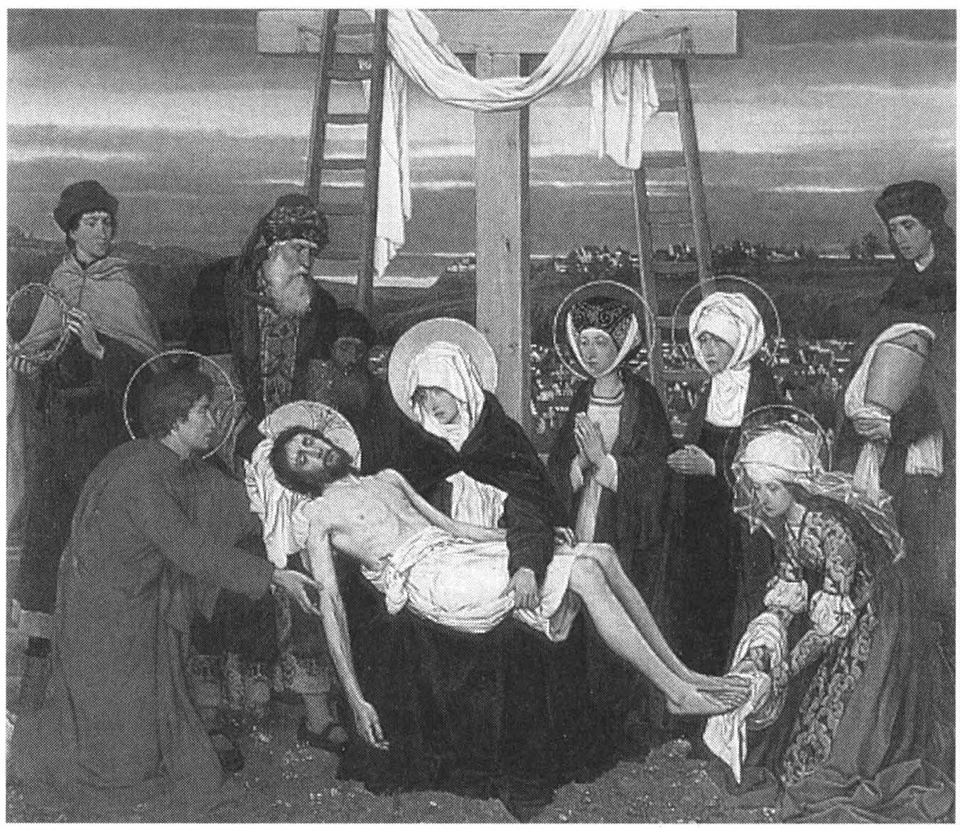

A fájdalmas Szűzanya kitart a kereszt tövében. Vele van János is. Lassan sötétedik, és a zsidók sürgetik az Úr holttestének levételét.
Egy Arimateából származó József nevű tanácsos, derék és igaz ember érkezik most a Kálvária hegyére. Ő járta ki Pilátusnál a római törvények szerinti engedélyt a kivégzett eltemetésére. „…maga is várta Isten országát. Nem értett egyet a határozattal és az eljárással.” (Lk 23,50-51) „Nikodémus is elment, aki annak idején éjszaka kereste föl Jézust, s vitt mintegy száz font mirha- és aloékeveréket.” (Jn 19,39)
Őket a nyilvánosság nem tartotta a Mester tanítványainak; nem voltak jelen a nagy csodatevéseknél, a jeruzsálemi bevonulásban sem vettek részt. Most azonban, a szükség órájában, amikor mások elmenekülnek, ők nem félnek attól, hogy az Úr mellett foglaljanak állást.
Leveszik a holttestet a keresztről, és anyja karjaiba helyezik. Mária fájdalma újult erővel tör föl.
„Hová ment szerelmed, asszonyoknak gyöngye? Hová lett kedvesed, hadd keressük veled!” (Én 6, 1)
A szentséges Szűz a mi anyánk is. Nem hagyhatjuk egyedül nagy fájdalmában.

Szempontok az elmélkedéshez:

1. A világ megmentésére jött, de övéi megtagadták Pilátus előtt. A jóság útját tanította nekünk, de a Kálvária útjára vezették.
Mindenki számára élő példa volt, mégis a rablógyilkos mellett döntöttek.
Arra született, hogy megbocsásson, és ok nélkül kínhalálra ítélik.
A béke ösvényein érkezett, de hadat üzentek neki.
Szeretetet hozott, de gyűlölettel fizetnek.
Azért jött, hogy uralmát megvalósítsa, de tövissel koronázták.
Szolgává lett, hogy megszabadítson minket bűneinktől, de keresztre szögezték.
Emberi testet vett föl, hogy minket életre fakasszon, és mi ezt halállal viszonozzuk.

* * *

2. Nem értem a keresztény emberről vallott felfogásodat. Azt hiszed, rendben van, hogy az Úr keresztre feszítve halt meg, te pedig éled a magad életét? Mi köze van ennek ahhoz a rögös és szűk úthoz, amelyről Jézus beszélt?

* * *

3. Ne lankadj el soha apostoli munkádban! Nem vallottál kudarcot, ahogy Jézus sem a kereszten. Csak bátorság! Csak küzdj továbbra is az ár ellen állandóan Nagyasszonyunk, a Boldogságos Szűz szeplőtelen szívének oltalma alatt: Sancta Maria, refugium nostrum et virtus! Te vagy a mi menedékünk és erősségünk.
Nyugalom, higgadtság… Istennek csak kevés barátja van ezen a Földön. Ne kacérkodj a világból való visszavonulás gondolatával. Ne félj minden egyes nap terhétől akkor se, ha egy-egy nap nagyon lassan telik el.

* * *

4. Ha tényleg hűségre törekedsz, Mária legyen példaképed.
Égi anyánk Jézust szolgálta szívével és lelkével az angyali üdvözlettől kezdve a kereszt alatt elviselt fájdalmakig.
Fordulj Máriához egy gyermek ragaszkodásával, és Ő kiesdi neked a hűséget és odaadást, amire törekszel.

* * *

5. „Semmit sem érek, semmire sem vagyok képes, nincs semmim, semmi sem vagyok…”
De Te elfogadtad a keresztet, hogy én is részesülhessek végtelen érdemeidből, egyúttal Szűz Mária és Szent József érdemeiből is, hiszen az ő gyermekük is vagyok. Ezenfelül a szentek és minden istenfélő embertársam erényei is javamra szolgálnak.
S akkor majd visszapillantok az életemre, és azt mondom: Istenem, milyen szörnyű, fekete éjszaka! Csak itt-ott egy kis fény a Te nagy kegyelmedből, amelyre az én válaszom oly szánalmas… Csak ezt tudom Neked fölajánlani, Uram, mert nincs más, amit adhatnék.

XIV. állomás: Jézust sírba teszik
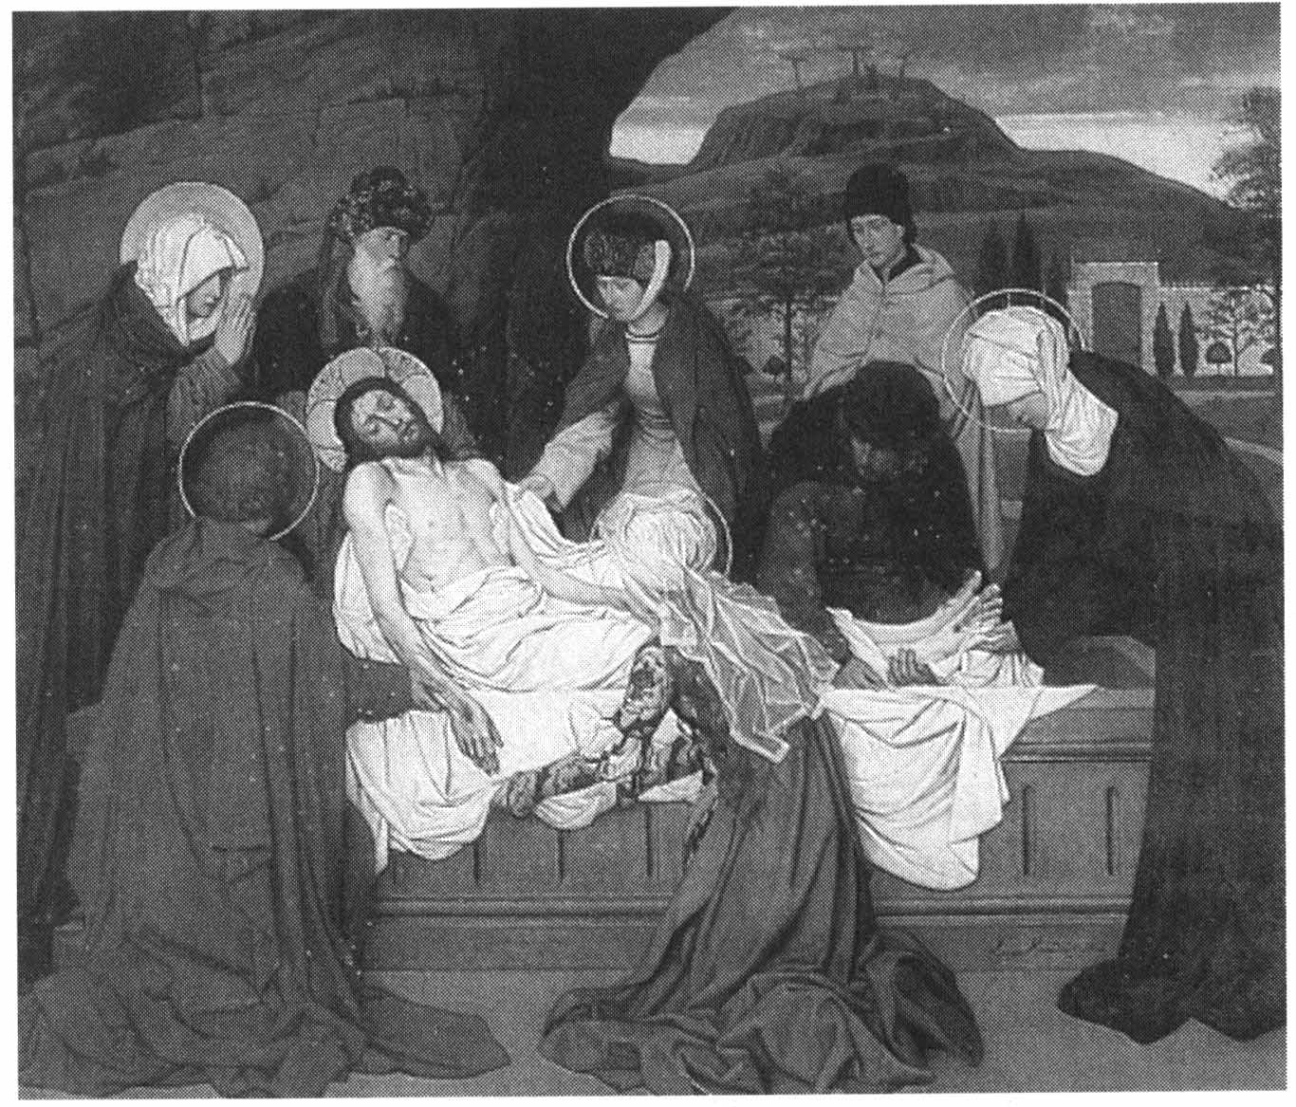

A Golgota közelében fekvő kertben Arimateai József sírboltot vájatott az egyik sziklába. Mivel a zsidó húsvét előestéjén vagyunk, oda temették Jézust. József egy nagy követ hengerített a sír bejárata elé, és elment. (Mt 27, 60)
Nincstelenül jött Urunk erre a világra, és úgy is hagyta el. Még saját sírja sincs.
Az Úr anyja – aki az én anyám is – és néhány asszony, akik Galileától kezdve követik a Mestert, végignézik a temetést, majd ők is hazatérnek. Leszáll az éjszaka.
Minden beteljesedett. Megváltásunk nagy műve befejeződött. Azzal, hogy Jézus meghalt értünk, és halálával megváltott minket, mindnyájan Isten gyermekeivé lettünk.
Empti enim estis pretio magno! (1Kor 6, 20) Nagy volt a váltságdíjatok!
Tegyük teljesen magunkévá Krisztus életét és halálát. Önmegtagadás és bűnbánat által kell meghalnunk, hogy Krisztus éljen bennünk szeretete által. Aztán lépjünk az Ő nyomaiba, és munkálkodjunk Vele együtt minden egyes lélek megváltásáért.
Ajánljuk föl életünket másokért. Csak így tudjuk Jézus életét élni, csak így lehetünk vele eggyé.

Szempontok az elmélkedéshez:

1. Nikodémus és Arimateai József, akik titokban Jézus hívei voltak, magas hivatali állásuk ellenére is közbenjártak Érte. A magányosság, az elhagyatottság és a becsmérlés órájában színt mernek vallani – audacter – „bátran”. (Mk 15, 43)
Én is követem őket a kereszthez, szeretetem tüzével magamhoz ölelem Krisztus hideg holttestét, hogy engeszteléssel és önmegtagadással levegyem Őt a keresztről; testét életem tiszta gyolcskendőjébe göngyölöm és szívem élő sziklájába temetem, ahonnan senki és semmi nem tudja elrabolni. Itt nyugodjál, Uram!
Ha mindannyian elhagynak és megvetnek …serviam! – én akkor is szolgálni foglak, Uram.

* * *

2. Hiszen tudjátok, hogy nem mulandó dolog, ezüst vagy arany váltott meg (…) értéktelen életmódotokból, hanem (…) Krisztusnak drága vére. (1Pt 1,18-19)
Most már nemcsak magunknak tartozunk számadással. Krisztus szenvedésével és halálával megvásárolt minket. Az Ő életének részévé lettünk. Most már csak egyféleképpen lehet a Földön élnünk: Krisztussal meghalni, és Vele együtt föltámadni, hogy mi is elmondhassuk az apostollal: „Élek, de már nem én élek, hanem Krisztus él énbennem.” (Gal 2, 20)

* * *

3. Krisztus kínszenvedésének útja az élet kimeríthetetlen forrása.
Néha felidézzük magunkban azt az örömteli érzést, amely Jézust Jeruzsálem felé ösztökélte. Máskor a kínzó halálfélelmet, amely a Golgotán végződik, vagy pedig a bűn és a halál fölötti győzelmének diadalát érezzük. Azonban mindig Krisztus örvendező, gyötrődő vagy dicsőséges szívének szeretetét tapasztaljuk.

* * *

4. Mindig másokra legyen először gondod. Így eléred majd azt, hogy földi életed után ne csak elkerülhetetlen hibáidnak, hanem erényeidnek is nyoma maradjon.
És majd ha a halál órája kérlelhetetlenül elérkezik, örömmel fogod fogadni, mint Krisztus, mert ahogy Ő föltámadt, mi is föltámadunk, hogy örök szeretetének ajándékát elnyerjük.

* * *

5. Ha meggondolom, hogy én is képes lennék azokra a gaztettekre, amelyeket más bűnösök elkövetnek, akkor jövök rá, hogy képes vagyok még a hűtlenségre. Ez a bizonytalanság nem más, mint Isten szeretetének ajándéka. Hiszen így kisgyermekként keresek az Atya karjaiban menedéket, és minden nap meg kell küzdenem azért, hogy el ne távolodjam Tőle.
Biztos vagyok abban, hogy Isten nem enged ki engem keze közül: „De megfeledkezhet-e csecsemőjéről az asszony? S ha az megfeledkeznék is, én akkor sem feledkezem meg rólad.” (Iz 49, 15)

Út, 288.
Amigos de Dios, n. 299.
Ibidem
Vö. 1Pt 1,18-19.
Amigos de Dios, n. 141.

